Resolución del Pleno del Instituto de Transparencia, Acceso a la Información Pública y Protección de Datos Personales del Estado de México y Municipios, con domicilio en Metepec, Estado de México, de fecha diecinueve de agosto de dos mil veinte.

VISTOS los expedientes formados con motivo de los Recursos de Revisión 01292/INFOEM/IP/RR/2020, 01294/INFOEM/IP/RR/2020, 01299/INFOEM/IP/RR/2020 y 01301/INFOEM/IP/RR/2020, promovidos por el C. Xxxxxx Xxxxx Xxxxxxx, en lo sucesivo EL RECURRENTE, en contra de las respuestas del Ayuntamiento de Huehuetoca, en lo sucesivo EL SUJETO OBLIGADO, se procede a dictar la presente resolución con base en lo siguiente:

RESULTANDO

En fecha cuatro de febrero de dos mil veinte, EL RECURRENTE presentó, a través del Sistema de Acceso a la Información Mexiquense, en lo subsecuente EL SAIMEX ante EL SUJETO OBLIGADO, las solicitudes de acceso a la información pública, a las que se les asignó los números 00017/HUEHUETO/IP/2020, 00021/HUEHUETO/IP/2020, 00018/HUEHUETO/IP/2020 y 00022/HUEHUETO/IP/2020, mediante las cuales requirió vía SAIMEX, lo siguiente:

00017/HUEHUETO/IP/2020

“Todas y cada una de las constancias que integran el proceso de elección de los delegados y autoridades auxiliares del año 2016 y del 2018 Los informes de actividades de cada mes del C. Rafael Hermilo Huerta Rodríguez, con los pbrs municipales con el seguimiento del desempeño de dicho servidor público municipal, desde el 01 de enero de 2019 al 31 de enero del 2020.” (Sic)

00021/HUEHUETO/IP/2020

“Todas y cada una de las constancias que integran el proceso de elección de los delegados y autoridades auxiliares del año 2016 y del 2019.” (Sic)

00018/HUEHUETO/IP/2020

“Todas y cada una de las constancias que integran el proceso de elección de los Consejos de Participación Ciudadana, delegados y autoridades auxiliares del año 2016 y 2018” (Sic)

00022/HUEHUETO/IP/2020

“Todas y cada una de las constancias que integran el proceso de elección del cronista municipal del año 2016 y del año 2019” (Sic)

MODALIDAD DE ENETREGA: Vía SAIMEX

- De las constancias que integran los expedientes electrónicos del SAIMEX, se advierte que en fecha veinticinco de febrero de dos mil veinte, el Responsable de la Unidad de Transparencia del SUJETO OBLIGADO dio respuesta a las solicitudes de mérito, en los siguientes términos:

00017/HUEHUETO/IP/2020

“Huehuetoca, México a 25 de Febrero de 2020
Nombre del solicitante: Xxxxxx Xxxxx Xxxxxxx
Folio de la solicitud: 00017/HUEHUETO/IP/2020

En respuesta a la solicitud recibida, nos permitimos hacer de su conocimiento que con fundamento en el artículo 53, Fracciones: II, V y VI de la Ley de Transparencia y Acceso a la Información Pública del Estado de México y Municipios, le contestamos que:

En respuesta a la solicitud recibida, nos permitimos hacer de su conocimiento que con fundamento en el artículo 163 de la Ley de Transparencia y Acceso a la Información Pública del Estado de México y Municipios, le contestamos que; En atención a la solicitud con número de folio 00017/HUEHUETO/IP/2020, me permito informarle a usted que encontrara anexo de la Información solicitada Sin más por el momento quedo de usted para cualquier duda y aclaración

ATENTAMENTE
T.S.U EMMANUEL JONATHAN ROBLES VALENCIA” (Sic)

Así mismo adjuntó los archivos electrónicos denominados req.17.pdf, CONVOCATORIA DELEGADOS 2019.pdf, CONVOCATORIA DELEGADOS 2016.pdf, LISTADO DE AUTORIDADES 2016.pdf, LISTADO DE AUTORIDADES 2019.pdf y CONTESTACION.pdf los cuales contienen la respuesta del servidor público habilitado competente siendo EL C. T.S.U EMMANUEL JONATHAN ROBLES VALENCIA quien le informó al particular lo anteriormente citado.

00021/HUEHUETO/IP/2020

“Huehuetoca, México a 25 de Febrero de 2020
Nombre del solicitante: Xxxxxx Xxxxx Xxxxxxx
Folio de la solicitud: 00021/HUEHUETO/IP/2020

En respuesta a la solicitud recibida, nos permitimos hacer de su conocimiento que con fundamento en el artículo 53, Fracciones: II, V y VI de la Ley de Transparencia y Acceso a la Información Pública del Estado de México y Municipios, le contestamos que:

En respuesta a la solicitud recibida, nos permitimos hacer de su conocimiento que con fundamento en el artículo 163 de la Ley de Transparencia y Acceso a la Información Pública del Estado de México y Municipios, le contestamos que; En atención a la solicitud con número de folio 00021/HUEHUETO/IP/2020, me permito informarle a usted que encontrara anexo de la Información solicitada Sin más por el momento quedo de usted para cualquier duda y aclaración

ATENTAMENTE
T.S.U EMMANUEL JONATHAN ROBLES VALENCIA” (Sic)

Así mismo adjuntó los archivos electrónicos denominados LISTADO DE AUTORIDADES 2016.pdf, CONVOCATORIA DELEGADOS 2016.pdf, LISTADO DE AUTORIDADES 2019.pdf, CONVOCATORIA DELEGADOS 2019.pdf y CONTESTACION.pdf, los cuales contienen la respuesta del servidor público habilitado competente siendo EL C. T.S.U EMMANUEL JONATHAN ROBLES VALENCIA quien le informó al particular lo anteriormente citado.

00018/HUEHUETO/IP/2020

“Huehuetoca, México a 25 de Febrero de 2020
Nombre del solicitante: Xxxxxx Xxxxx Xxxxxxx
Folio de la solicitud: 00018/HUEHUETO/IP/2020

En respuesta a la solicitud recibida, nos permitimos hacer de su conocimiento que con fundamento en el artículo 53, Fracciones: II, V y VI de la Ley de Transparencia y Acceso a la Información Pública del Estado de México y Municipios, le contestamos que:

En respuesta a la solicitud recibida, nos permitimos hacer de su conocimiento que con fundamento en el artículo 163 de la Ley de Transparencia y Acceso a la Información Pública del Estado de México y Municipios, le contestamos que; En atención a la solicitud con número de folio 00018/HUEHUETO/IP/2020, me permito informarle a usted que encontrara anexo de la Información solicitada Sin más por el momento quedo de usted para cualquier duda y aclaración

ATENTAMENTE
T.S.U EMMANUEL JONATHAN ROBLES VALENCIA” (Sic)

Así mismo adjuntó los archivos electrónicos denominados LISTADO DE AUTORIDADES 2016.pdf, CONVOCATORIA DELEGADOS 2016.pdf, LISTADO DE AUTORIDADES 2019.pdf, CONVOCATORIA DELEGADOS 2019.pdf y CONTESTACION.pdf, los cuales contienen la respuesta del servidor público habilitado competente siendo EL C. T.S.U EMMANUEL JONATHAN ROBLES VALENCIA quien le informó al particular lo anteriormente citado.

00022/HUEHUETO/IP/2020

“Huehuetoca, México a 25 de Febrero de 2020
Nombre del solicitante: Xxxxxx Xxxxx Xxxxxxx
Folio de la solicitud: 00022/HUEHUETO/IP/2020

En respuesta a la solicitud recibida, nos permitimos hacer de su conocimiento que con fundamento en el artículo 53, Fracciones: II, V y VI de la Ley de Transparencia y Acceso a la Información Pública del Estado de México y Municipios, le contestamos que:

En respuesta a la solicitud recibida, nos permitimos hacer de su conocimiento que con fundamento en el artículo 163 de la Ley de Transparencia y Acceso a la Información Pública del Estado de México y Municipios, le contestamos que; En atención a la solicitud con número de folio 00022/HUEHUETO/IP/2020, me permito informarle a usted que encontrara anexo de la Información solicitada Sin más por el momento quedo de usted para cualquier duda y aclaración

ATENTAMENTE
T.S.U EMMANUEL JONATHAN ROBLES VALENCIA”(Sic)

Así mismo adjuntó los archivos electrónicos denominados CRONISTA.pdf, REQ,22.pdf y CRONISTA....pdf, los cuales contienen la respuesta del servidor público habilitado competente siendo EL C. T.S.U EMMANUEL JONATHAN ROBLES VALENCIA quien le informó al particular lo anteriormente citado.

- Inconforme con las respuestas, el veintinueve de febrero de dos mil veinte, EL RECURRENTE, a través del SAIMEX, interpuso los recursos de revisión objeto del presente estudio, a los que se les asignaron los números al rubro citados, en los que señaló como actos impugnados lo siguiente:

01292/INFOEM/IP/RR/2020

“La contestación incompleta que hace la autoridad a la solicitud vertida. Niega la información referente a Rafael Hermilo Huerta Rodríguez, con lo que demuestran un favoritismo ilegal, y el pago de probables favores el evitar dar la información referente a su desempeño como servidor público, con lo cual el Presidente Municipal solapa que Rafael Hermilo Huerta Rodríguez perciba un sueldo del erario municipal y no trabaje como debería de hacer, con lo cual es evidente un desvío de recursos públicos de parte del Presidente Municipal.” (Sic)

01294/INFOEM/IP/RR/2020

“Sobre los años solicitados 2016 y 2019, la información proporcionada está incompleta. No se muestra la información referente a la instalación de casillas en las comunidades, la votación en cada una de ellas, el registro de candidatos a COPACI y el registro de candidatos a Delegados. No se muestran las actas de cabildo completas donde se aprobaron las convocatorias. No se muestran las gacetas de gobierno donde se hayan publicado las convocatorias respectivas. No se muestra la sesión de cabildo donde se haya validad la votación de las casillas colocadas en las comunidades. Se deja claro que la elección de COPACI y delegados no se llevó a cabo conforme lo establece la ley, con lo cual, se incurre en una irregularidad por parte del Presidente Municipal que debió verificar que se llevara a cabo este procedimiento conforme a Derecho. Se niega la información completa de dicho proceso por lo que hace a las dos ultimas elecciones de delegados y COPACI en el municipio. no se muestra el acta de toma de protesta de los delegados y COPACIS elegidos. no se muestran sus nombramientos y constancia de aceptacion del cargo.” (Sic)

01299/INFOEM/IP/RR/2020

“La respuesta emitida. La información proporcionada está incompleta, no abarcan todas las constancias solicitadas, con lo cual se oculta la información y se violenta el derecho de tener acceso a la información solicitada.” (Sic)

01301/INFOEM/IP/RR/2020

“La respuesta emitida. Información proporcionada incompleta. no contiene todas las constancias solicitadas en mi solicitud de información con lo que se violenta nuestro derecho a la información.” (Sic)

Asimismo, EL RECURRENTE indicó como razones o motivos de inconformidad:

01292/INFOEM/IP/RR/2020

“La contestación incompleta que hace la autoridad a la solicitud vertida. Niega la información referente a Rafael Hermilo Huerta Rodríguez, con lo que demuestran un favoritismo ilegal, y el pago de probables favores el evitar dar la información referente a su desempeño como servidor público, con lo cual el Presidente Municipal solapa que Rafael Hermilo Huerta Rodríguez perciba un sueldo del erario municipal y no trabaje como debería de hacer, con lo cual es evidente un desvío de recursos públicos de parte del Presidente Municipal.” (Sic)

01294/INFOEM/IP/RR/2020

“Sobre los años solicitados 2016 y 2019, la información proporcionada está incompleta. No se muestra la información referente a la instalación de casillas en las comunidades, la votación en cada una de ellas, el registro de candidatos a COPACI y el registro de candidatos a Delegados. No se muestran las actas de cabildo completas donde se aprobaron las convocatorias. No se muestran las gacetas de gobierno donde se hayan publicado las convocatorias respectivas. No se muestra la sesión de cabildo donde se haya validad la votación de las casillas colocadas en las comunidades. Se deja claro que la elección de COPACI y delegados no se llevó a cabo conforme lo establece la ley, con lo cual, se incurre en una irregularidad por parte del Presidente Municipal que debió verificar que se llevara a cabo este procedimiento conforme a Derecho. Se niega la información completa de dicho proceso por lo que hace a las dos ultimas elecciones de delegados y COPACI en el municipio. no se muestra el acta de toma de protesta de los delegados y COPACIS elegidos. no se muestran sus nombramientos y constancia de aceptacion del cargo.” (Sic)

01299/INFOEM/IP/RR/2020

“La respuesta emitida. La información proporcionada está incompleta, no abarcan todas las constancias solicitadas, con lo cual se oculta la información y se violenta el derecho de tener acceso a la información solicitada.” (Sic)

01301/INFOEM/IP/RR/2020

“La respuesta emitida. Información proporcionada incompleta. no contiene todas las constancias solicitadas en mi solicitud de información con lo que se violenta nuestro derecho a la información.” (Sic)

- En fecha veintinueve de febrero de dos mil veinte, los recursos de que se trata se enviaron electrónicamente al Instituto de Transparencia, Acceso a la Información Pública y Protección de Datos Personales del Estado de México y Municipios y con fundamento en el artículo 185, fracción I de la Ley de Transparencia y Acceso a la Información Pública del Estado de México y Municipios, turnándose, a través del SAIMEX, los recursos de revisión 01292/INFOEM/IP/RR/2020, a la Comisionada EVA ABAID YAPUR, 01294/INFOEM/IP/RR/2020 y 01299/INFOEM/IP/RR/2020 al Comisionado JAVIER MARTÍNEZ CRUZ y 01301/INFOEM/IP/RR/2020 al comisionado LUIS GUSTAVO PARRA NORIEGA a efecto de que decretara su admisión o desechamiento.

- En fecha diez de marzo de dos mil veinte, atento a lo dispuesto en el artículo 185, fracciones I, II y IV, de la Ley de Transparencia y Acceso a la Información Pública del Estado de México y Municipios, se acordó la admisión a trámite de los referidos recursos de revisión; así como, la integración de los expedientes respectivos, mismos que se pusieron a disposición de las partes, para que en el plazo máximo de siete días hábiles, EL RECURRENTE realizara manifestaciones, alegatos y ofreciera las pruebas que a su derecho conviniera y, en el caso del SUJETO OBLIGADO, para que exhibiera los Informes Justificados correspondientes.

- De las constancias que obran en los expedientes electrónicos del SAIMEX, se advierte que EL SUJETO OBLIGADO no rindió sus Informes Justificados; por su parte, EL RECURRENTE no presentó manifestaciones, alegatos ni ofreció los medios de prueba que a su derecho convinieran.

Por economía procesal y a fin de evitar la emisión de resoluciones contradictorias, el Pleno de este Instituto determinó la acumulación de los recursos de revisión 01292/INFOEM/IP/RR/2020, 01294/INFOEM/IP/RR/2020, 01299/INFOEM/IP/RR/2020, y 01301/INFOEM/IP/RR/2020, en la Novena Sesión Ordinaria del once de marzo de dos mil veinte, la Comisionada Ponente determinó la acumulación de los Recursos del presente año, turnándose a la Comisionada EVA ABAID YAPUR para que formulara y presentara el proyecto de resolución correspondiente, de conformidad con lo dispuesto en el artículo 18 del Código de Procedimientos Administrativos del Estado de México, de aplicación supletoria en términos del artículo 195 de la Ley de Transparencia y Acceso a la Información Pública del Estado de México y Municipios.

Una vez analizado el estado procesal que guardaban los expedientes, en fecha diecinueve de agosto de dos mil veinte, la Comisionada Ponente acordó el cierre de instrucción; así como, la remisión de los mismos a efecto de ser resueltos, de conformidad con lo establecido en el artículo 185, fracciones VI y VIII de la Ley de Transparencia y Acceso a la Información Pública del Estado de México y Municipios; y

CONSIDERANDO

- Competencia. Este Instituto de Transparencia, Acceso a la Información Pública y Protección de Datos Personales del Estado de México y Municipios, es competente para conocer y resolver los presentes recursos, conforme a lo dispuesto en el artículo 6, Apartado A, de la Constitución Política de los Estados Unidos Mexicanos; el artículo 5, párrafos vigésimo segundo, vigésimo tercero y vigésimo cuarto, fracciones IV y V, de la Constitución Política del Estado Libre y Soberano de México; los artículos 2, fracción II, 13, 29, 36, fracciones I y II, 176, 178, 179, 181, párrafo tercero y 185, de la Ley de Transparencia y Acceso a la Información Pública del Estado de México y Municipios, y los artículos 9, fracciones I y XXIV y 11 del Reglamento Interior del Instituto de Transparencia, Acceso a la Información Pública y Protección de Datos Personales del Estado de México y Municipios.

- Interés. Los recursos de revisión fueron interpuestos por parte legítima en atención a que fueron presentados por EL RECURRENTE, quien formuló las solicitudes de información pública.

- Justificación de la Acumulación de los recursos. De las constancias que obran en los expedientes, se advierte que los recursos de revisión fueron presentados por el mismo RECURRENTE ante el mismo SUJETO OBLIGADO, aunado a que resulta conveniente su trámite de forma unificada por economía procesal y a fin de evitar la emisión de resoluciones contradictorias; por lo que, fue procedente que se decretara su acumulación, de conformidad con lo dispuesto en el artículo 18 del Código de Procedimientos Administrativos del Estado de México, de aplicación supletoria en términos del ordinal 195 de la Ley de Transparencia y Acceso a la Información Pública del Estado de México y Municipios y los diversos los artículos 66 y 70 de los Lineamientos para el funcionamiento del Pleno y las Comisiones del Instituto de Transparencia, Acceso a la Información Pública y Protección de Datos Personales del Estado de México y Municipios.

De lo dispuesto en la normativa anterior, dicha acumulación procede cuando:

- El solicitante y la información referida sean las mismas;
- Las partes o los actos impugnados sean iguales;
- Cuando se trate del mismo solicitante, el mismo Sujeto Obligado, aunque se trate de solicitudes diversas; y,
- Resulte conveniente la resolución unificada de los asuntos.

Así, tal y como se mencionó anteriormente, los Recursos de Revisión que nos ocupan fueron interpuestos por el mismo RECURRENTE ante el mismo SUJETO OBLIGADO; por lo que, resulta conveniente su resolución conjunta.

- Oportunidad. Los recursos de revisión fueron interpuestos dentro del plazo de quince días hábiles contados a partir del día siguiente en que EL RECURRENTE tuvo conocimiento de las respuestas impugnadas, tal y como lo prevé el artículo 178 de la Ley de Transparencia y Acceso a la Información Pública del Estado de México y Municipios, que establece:

“Artículo 178. El solicitante podrá interponer, por sí mismo o a través de su representante, de manera directa o por medios electrónicos, recurso de revisión ante el Instituto o ante la Unidad de Transparencia que haya conocido de la solicitud dentro de los quince días hábiles, siguientes a la fecha de la notificación de la respuesta.

A falta de respuesta del sujeto obligado, dentro de los plazos establecidos en esta Ley, a una solicitud de acceso a la información pública, el recurso podrá ser interpuesto en cualquier momento, acompañado con el documento que pruebe la fecha en que presentó la solicitud.

En el caso de que se interponga ante la Unidad de Transparencia, ésta deberá remitir el recurso de revisión al Instituto a más tardar al día siguiente de haberlo recibido.”

En esa tesitura, atendiendo a que EL SUJETO OBLIGADO notificó las respuestas a las solicitudes anteriormente citadas el día veinticinco de febrero de dos mil diecinueve; así, el plazo de quince días hábiles que el artículo 178 de la Ley de la materia otorga al RECURRENTE para presentar los respectivos recursos de revisión, transcurrió del veintiséis de febrero de dos mil diecinueve al diecinueve de marzo de dos mil veinte; sin contemplar en el cómputo los días veintinueve de febrero y uno, siete, ocho, catorce y quince de marzo de dos mil veinte, por corresponder a sábados y domingos, así como, el dos y dieciséis de marzo de dos mil veinte, considerado como días inhábiles, en términos del calendario oficial publicado en el periódico oficial Gaceta del Gobierno, el 19 de diciembre de 2019.

En ese tenor, si los recursos de revisión que nos ocupan, se interpusieron el veintinueve de febrero de dos mil veinte, éstos se encuentran dentro de los márgenes temporales previstos en el precepto legal citado en el párrafo anterior y, por tanto, su interposición se considera oportuna.

- Procedibilidad. Del análisis efectuado se advierte que resulta procedente la interposición de los recursos y se concluye la acreditación plena de todos y cada uno de los elementos formales exigidos por el artículo 180 de la Ley de Transparencia y Acceso a la Información Pública del Estado de México y Municipios, en atención a que fueron presentados mediante el formato visible en EL SAIMEX.

- Estudio y resolución del asunto. Del análisis efectuado se advierte que los recursos de revisión de que se trata son procedentes; toda vez, que se actualiza la hipótesis prevista en la fracción V del artículo 179 de la Ley de la materia, que a la letra indica:
“Artículo 179. El recurso de revisión es un medio de protección que la Ley otorga a los particulares, para hacer valer su derecho de acceso a la información pública, y procederá en contra de las siguientes causas:
. . .
V. La entrega de información incompleta;”

(Énfasis añadido)

El precepto legal antes citado, establece como supuesto de procedencia del recurso de revisión, cuando EL SUJETO OBLIGADO, no colma de forma total el requerimiento del particular a través de la respuesta proporcionada.

Para ilustrar dicha actualización, debemos recordar que el hoy RECURRENTE en las solicitudes de acceso a la información pública, requirió del SUJETO OBLIGADO, vía EL SAIMEX, la información que a continuación se desagrega:

- Todas las constancias que integran el proceso de elección de los Delegados, Comités de participación ciudadana y demás autoridades auxiliares de los años 2016, 2018 y 2019

- Todas las constancias que integran el proceso de elección del cronista municipal en el año 2016 y 2019

- Los informes de actividades de cada mes del C. Rafael Hermilo Huerta Rodríguez, así como los PbRM que acrediten el desempeño del dicho servidor público.

Así, como se indicó en el Resultando II de la presente Resolución, EL SUJETO OBLIGADO en su respuesta a la solicitud de información del hoy RECURRENTE, proporcionó documentación tendiente a colmar el derecho de acceso a la información pública accionado por el particular.
Inconforme con las respuestas, el ahora RECURRENTE, procedió a interponer los presentes recursos de revisión, señalando tanto en acto impugnado, así como en sus razones o motivos de inconformidad, que EL SUJETO OBLIGADO vulneró su derecho de acceso a la información pública al no hace entrega de la información requerida de manera completa; por lo que, este Instituto considera conveniente entrar al estudio de lo solicitado, a fin de verificar si las respuestas del Ayuntamiento de Huehuetoca satisficieron el derecho de acceso a la información pública del RECURRENTE.

Lo anterior, atendiendo al principio de máxima publicidad de conformidad con el artículo 8 de la Ley de Transparencia y Acceso a la Información Pública del Estado de México y Municipios que señala:

“Artículo 8. El derecho de acceso a la información o la clasificación de la información se interpretarán conforme a los principios establecidos en la Constitución Federal, los tratados internacionales de los que el Estado mexicano sea parte, la Ley General, la Constitución Local y la presente Ley.

En la aplicación e interpretación de la presente Ley deberá prevalecer el principio de máxima publicidad, conforme a lo dispuesto en la Constitución Federal, en los tratados internacionales de los que el Estado mexicano sea parte, la Ley General, la Constitución Local, así como en las resoluciones y sentencias vinculantes que emitan los órganos nacionales e internacionales especializados, favoreciendo en todo tiempo a las personas la protección más amplia, atendiendo al principio pro persona... “

En este sentido, es conveniente invocar la tesis 1a. CCCXXVII/2014 (10a.) emitida por la Primera Sala de la Suprema Corte de Justicia de la Nación, cuyo sentido es el siguiente:
“Época: Décima Época
Registro: 2007561
Instancia: Primera Sala
Tipo de Tesis: Aislada
Fuente: Gaceta del Semanario Judicial de la Federación
Libro 11, Octubre de 2014, Tomo I
Materia(s): Constitucional, Común
Tesis: 1a. CCCXXVII/2014 (10a.)
Página: 613

PRINCIPIO PRO PERSONA. REQUISITOS MÍNIMOS PARA QUE SE ATIENDA EL FONDO DE LA SOLICITUD DE SU APLICACIÓN, O LA IMPUGNACIÓN DE SU OMISIÓN POR LA AUTORIDAD RESPONSABLE.

El artículo 1o. de la Constitución Política de los Estados Unidos Mexicanos impone a las autoridades el deber de aplicar el principio pro persona como un criterio de interpretación de las normas relativas a derechos humanos, el cual busca maximizar su vigencia y respeto, para optar por la aplicación o interpretación de la norma que los favorezca en mayor medida, o bien, que implique menores restricciones a su ejercicio. Así, como deber, se entiende que dicho principio es aplicable de oficio, cuando el Juez o tribunal considere necesario acudir a este criterio interpretativo para resolver los casos puestos a su consideración, pero también es factible que el quejoso en un juicio de amparo se inconforme con su falta de aplicación, o bien, solicite al órgano jurisdiccional llevar a cabo tal ejercicio interpretativo, y esta petición, para ser atendida de fondo, requiere del cumplimiento de una carga mínima; por lo que, tomando en cuenta la regla de expresar con claridad lo pedido y la causa de pedir, así como los conceptos de violación que causa el acto reclamado, es necesario que la solicitud para aplicar el principio citado o la impugnación de no haberse realizado por la autoridad responsable, dirigida al tribunal de amparo, reúna los siguientes requisitos mínimos: a) pedir la aplicación del principio o impugnar su falta de aplicación por la autoridad responsable; b) señalar cuál es el derecho humano o fundamental cuya maximización se pretende; c) indicar la norma cuya aplicación debe preferirse o la interpretación que resulta más favorable hacia el derecho fundamental; y, d) precisar los motivos para preferirlos en lugar de otras normas o interpretaciones posibles. En ese sentido, con el primer requisito se evita toda duda o incertidumbre sobre lo que se pretende del tribunal; el segundo obedece al objeto del principio pro persona, pues para realizarlo debe conocerse cuál es el derecho humano que se busca maximizar, aunado a que, como el juicio de amparo es un medio de control de constitucionalidad, es necesario que el quejoso indique cuál es la parte del parámetro de control de regularidad constitucional que está siendo afectada; finalmente, el tercero y el cuarto requisitos cumplen la función de esclarecer al tribunal cuál es la disyuntiva de elección entre dos o más normas o interpretaciones, y los motivos para estimar que la propuesta por el quejoso es de mayor protección al derecho fundamental. De ahí que con tales elementos, el órgano jurisdiccional de amparo podrá estar en condiciones de establecer si la aplicación del principio referido, propuesta por el quejoso, es viable o no en el caso particular del conocimiento.”

Adicional a lo anterior, y toda vez que, EL SUJETO OBLIGADO realizó manifestaciones y proporcionó parte de la información solicitada y atendiendo a la naturaleza de la misma, este Instituto no está facultado para pronunciarse sobre la veracidad de la información proporcionada.

Ello, en virtud de que no existe precepto legal alguno en la Ley de la materia que permita que, vía recurso de revisión, se pronuncie al respecto. Sirve de apoyo a lo anterior por analogía el criterio 31-10 emitido por el entonces Instituto Federal de Acceso a la Información y Protección de Datos, actualmente Instituto Nacional de Transparencia, Acceso a la Información y Protección de Datos Personales (INAI) que a la letra dice:

“El Instituto Federal de Acceso a la Información y Protección de Datos no cuenta con facultades para pronunciarse respecto de la veracidad de los documentos proporcionados por los Sujetos Obligados.

El Instituto Federal de Acceso a la Información y Protección de Datos es un órgano de la Administración Pública Federal con autonomía operativa, presupuestaria y de decisión, encargado de promover y difundir el ejercicio del derecho de acceso a la información; resolver sobre la negativa de las solicitudes de acceso a la información; y proteger los datos personales en poder de las dependencias y entidades. Sin embargo, no está facultado para pronunciarse sobre la veracidad de la información proporcionada por las autoridades en respuesta a las solicitudes de información que les presentan los particulares, en virtud de que en los artículos 49 y 50 de la Ley Federal de Transparencia y Acceso a la Información Pública Gubernamental no se prevé una causal que permita al Instituto Federal de Acceso a la Información y Protección de Datos conocer, vía recurso revisión, al respecto.

Expedientes:

2440/07 Comisión Federal de Electricidad - Alonso Lujambio Irazábal

0113/09 Instituto de Seguridad y Servicios Sociales de los Trabajadores del Estado – Alonso Lujambio Irazábal

1624/09 Instituto Nacional para la Educación de los Adultos - María Marván Laborde

2395/09 Secretaría de Economía - María Marván Laborde

0837/10 Administración Portuaria Integral de Veracruz, S.A. de C.V. – María Marván Laborde”

Precisado ello, se obvia el análisis de la competencia por parte del SUJETO OBLIGADO, para generar, administrar o poseer la información solicitada en el recurso que nos ocupa, dado que éste ha asumido la misma, en razón de que en su respuestas, se pronunció ante los requerimientos del ciudadano realizando manifestaciones y proporcionando información con lo cual pretende colmar el derecho de acceso a la información del particular, por lo cual, asume contar con la información a la que pretende acceder EL RECURRENTE.

En efecto, el hecho de que EL SUJETO OBLIGADO haya asumido contar con la información pública solicitada en el recurso que nos ocupa, acepta que la genera, posee y administra, en ejercicio de sus funciones de derecho público, motivo por el cual se actualiza el supuesto jurídico, previsto en el artículo 12 de la Ley de Transparencia y Acceso a la Información Pública del Estado de México y Municipios, que literalmente establece:

“Artículo 12. Quienes generen, recopilen, administren, manejen, procesen, archiven o conserven información pública serán responsables de la misma en los términos de las disposiciones jurídicas aplicables.

Los sujetos obligados sólo proporcionarán la información pública que se les requiera y que obre en sus archivos y en el estado en que ésta se encuentre. La obligación de proporcionar información no comprende el procesamiento de la misma, ni el presentarla conforme al interés del solicitante; no estarán obligados a generarla, resumirla, efectuar cálculos o practicar investigaciones.”

De hecho, el estudio de la naturaleza jurídica de la información pública solicitada, tiene por objeto determinar si ésta la genera, posee o administra EL SUJETO OBLIGADO; sin embargo, en aquellos casos en que éste la asume, ello implica que cuenta con dicha información; por consiguiente, a nada práctico nos conduciría su estudio, ya que se insiste, ésta fue asumida por el mismo, lo que implica que genera, posee y administra, en ejercicio de sus funciones de derecho público, motivo por el cual se actualiza el supuesto jurídico, previsto en el artículo 12 de la Ley de la materia, anteriormente referido.

Además, es dable sostener que este Instituto considera necesario dejar claro que, al haber existido un pronunciamiento por parte del SUJETO OBLIGADO, no está facultado para manifestarse sobre la veracidad del mismo, pues no existe precepto legal alguno en la Ley de la materia que lo faculte para que vía recurso de revisión, pueda pronunciarse al respecto.
Sirve de apoyo a lo anterior por analogía el criterio 31-10 emitido por el entonces Instituto Federal de Acceso a la Información que a la letra dice:

“El Instituto Federal de Acceso a la Información y Protección de Datos no cuenta con facultades para pronunciarse respecto de la veracidad de los documentos proporcionados por los sujetos obligados.

El Instituto Federal de Acceso a la Información y Protección de Datos es un órgano de la Administración Pública Federal con autonomía operativa, presupuestaria y de decisión, encargado de promover y difundir el ejercicio del derecho de acceso a la información; resolver sobre la negativa de las solicitudes de acceso a la información; y proteger los datos personales en poder de las dependencias y entidades. Sin embargo, no está facultado para pronunciarse sobre la veracidad de la información proporcionada por las autoridades en respuesta a las solicitudes de información que les presentan los particulares, en virtud de que en los artículos 49 y 50 de la Ley Federal de Transparencia y Acceso a la Información Pública Gubernamental no se prevé una causal que permita al Instituto Federal de Acceso a la Información y Protección de Datos conocer, vía recurso revisión, al respecto.”

En este contexto, resulta conveniente cotejar los diversos requerimientos del entonces solicitante en contraposición con los documentos remitidos por EL SUJETO OBLIGADO a fin de verificar que rubros han sido colmados por éste y entonces de aquellos que no hayan sido atendidos, analizar la procedencia o no de la entrega de los documentos así como los términos en que se deberá realizar la misma.

Constancias que integran el proceso de elección de los Delegados
2016 | 2018 |  | 2019
Convocatoria  Listado de Autoridades Auxiliares | No se realizaron elecciones |  | Convocatoria  Listado de Autoridades Auxiliares
Constancias que integran el proceso de elección de los Comités de participación ciudadana
2016 | 2018 |  | 2019
Convocatoria  Listado de Autoridades Auxiliares | No se realizaron elecciones |  | Convocatoria  Listado de Autoridades Auxiliares
Constancias que integran el proceso de elección de otras Autoridades Auxiliares
2016 | 2018 |  | 2019
No se pronuncia | No se pronuncia |  | No se pronuncia
Constancias que integran el proceso de elección del Cronista Municipal
2016 |  | 2019
Convocatoria  Designación del Cronista |  | No se pronuncia
Del C. Rafael Hermilo Huerta Rodríguez
Los informes de actividades mensual |  | PbRM que acrediten el desempeño del dicho servidor público
Remite informes por el periodo del 01 de octubre de 2019 al 31 de enero de 2020 |  | No remite

Establecido lo anterior, esta Ponencia Resolutora advierte que resultan parcialmente fundadas las razones o motivos de inconformidad expuestas por EL RECURRENTE, de conformidad con los argumentos que a continuación se exponen.

En primer término es de señalarse que por cuanto hace a la normatividad que dicta los requisitos y procedimientos para los casos en los que se deberá emitir convocatoria para ocupar algún cargo público o de representación como autoridad auxiliar tenemos que tanto en la Ley Orgánica Municipal del Estado de México, como en el Bando Municipal del Ayuntamiento de Huehuetoca se contempla la emisión de las convocatorias para elegir a los candidatos para ocupar los cargos de Cronista Municipal y Autoridades Auxiliares (Consejos de participación ciudadana, Delegados y Subdelegados):

“Artículo 56.- Son autoridades auxiliares municipales, los delegados y subdelegados, y los jefes de sector o de sección y jefes de manzana que designe el ayuntamiento”.

(Énfasis añadido)

Asimismo, en su artículo 57 señala que “Las autoridades auxiliares ejercerán, en sus respectivas jurisdicciones, las atribuciones que les delegue el ayuntamiento, para mantener el orden, la tranquilidad, la paz social, la seguridad y la protección de los vecinos…”

En ese sentido, se denota la facultad del Ayuntamiento para nombrar a las autoridades auxiliares, tal y como lo establece el artículo 31, fracción XII de la Ley Orgánica Municipal del Estado de México.

“Art. 31. (…)
XII. Convocar a elección de delegados y subdelegados municipales, y de los miembros de los consejos de participación ciudadana;”

(Énfasis añadido)

De acuerdo con el artículo 59 de la Ley citada, establece lo siguiente:
“Artículo 59.- La elección de Delegados y Subdelegados se sujetará al procedimiento establecido en la convocatoria que al efecto expida el Ayuntamiento. Por cada Delegado y Subdelegado deberá elegirse un suplente.

La elección de los Delegados y Subdelegados se realizará en la fecha señalada en la convocatoria, entre el segundo domingo de marzo y el 30 de ese mes del primer año de gobierno del Ayuntamiento.

La convocatoria deberá expedirse cuando menos diez días antes de la elección. Sus nombramientos serán firmados por el Presidente Municipal y el Secretario del Ayuntamiento, entregándose a los electos a más tardar el día en que entren en funciones, que será el 15 de abril del mismo año”.

Dicho lo anterior, esta Autoridad observó que la Ley Orgánica Municipal del Estado de México, estipula como autoridades auxiliares municipales, a los delegados y subdelegados, los cuales tienen las atribuciones que les delegue el ayuntamiento, para mantener el orden, la tranquilidad, la paz social, la seguridad y la protección de los vecinos, conforme a lo establecido en dicha Ley, el Bando Municipal y los reglamentos respectivos.

Asimismo, establece que la elección de Delegados y Subdelegados se sujetará al procedimiento establecido en la convocatoria que al efecto expida el Ayuntamiento y que por cada Delegado y Subdelegado deberá elegirse un suplente. Sus nombramientos serán firmados por el Presidente Municipal y el Secretario del Ayuntamiento, entregándose a los electos a más tardar el día en que entren en funciones.

Así una vez analizada la normatividad aplicable a los Delegados, la Ley Orgánica Municipal del Estado de México, establece en su artículo 64 lo siguiente:

“Artículo 64.- Los ayuntamientos, para el eficaz desempeño de sus funciones públicas, podrán auxiliarse por:

- Comisiones del ayuntamiento
- Consejos de participación ciudadana;
- Organizaciones sociales representativas de las comunidades;
- Las demás organizaciones que determinen las leyes y reglamentos o los acuerdos del ayuntamiento”.

De esta forma, el procedimiento de elección de los Consejos de participación ciudadana se describe a continuación:

“Artículo 73.- Cada consejo de participación ciudadana municipal se integrará hasta con cinco vecinos del municipio, con sus respectivos suplentes; uno de los cuales lo presidirá, otro fungirá como secretario y otro como tesorero y en su caso dos vocales, que serán electos en las diversas localidades por los habitantes de la comunidad, entre el segundo domingo de marzo y el 30 de ese mes del año inmediato siguiente a la elección del ayuntamiento, en la forma y términos que éste determine en la convocatoria que deberá aprobar y publicar el ayuntamiento en los lugares más visibles y concurridos de cada comunidad, cuando menos quince días antes de la elección.

El ayuntamiento expedirá los nombramientos respectivos firmados por el Presidente Municipal y el Secretario del Ayuntamiento, entregándose a los electos a más tardar el día en que entren en funciones, que será el día 15 de abril del mismo año.

Los integrantes del consejo de participación ciudadana que hayan participado en la gestión que termina no podrán ser electos a ningún cargo del Consejo de Participación Ciudadana para el periodo inmediato siguiente.”

En consecuencia, una vez realizado el proceso de elección antes mencionado, el Consejo de Participación Ciudadana, de conformidad con la Ley en la materia tendrá las siguientes atribuciones:
“Articulo 74.-

I. Promover la participación ciudadana en la realización de los programas municipales;
II. Coadyuvar para el cumplimiento eficaz de los planes y programas municipales aprobados;
III. Proponer al ayuntamiento las acciones tendientes a integrar o modificar los planes y programas municipales;
IV. Participar en la supervisión de la prestación de los servicios públicos;
V. Informar al menos una vez cada tres meses a sus representados y al ayuntamiento sobre sus proyectos, las actividades realizadas y, en su caso, el estado de cuenta de las aportaciones económicas que estén a su cargo.
VI. Emitir opinión motivada no vinculante, respecto a la autorización de nuevos proyectos inmobiliarios, comerciales, habitacionales o industriales y respecto de la autorización de giros mercantiles.”

Ahora bien, de la interpretación de la normatividad antes descrita, se puede advertir que los Delegados y los Consejos de Participación Ciudadana, tienen procedimientos que deberán llevar a cabo los ayuntamientos para elegir a estas autoridades auxiliares, y la función que está tendrá en el ejercicio de sus atribuciones, las cuales como ya se mencionó destaca el hecho de que tendrán que informar al Ayuntamiento de las actividades que realicen dentro de la región que les corresponda, en los términos previstos en los ordenamientos antes citados aplicables al caso.

Así, los diversos artículos 64, fracción II, 72 y 73 de la Ley Orgánica Municipal del Estado de México establecen que los ayuntamientos, para el eficaz desempeño de sus funciones públicas, podrán auxiliarse por los COPACI; específicamente para la gestión, promoción y ejecución de los planes y programas municipales en las diversas materias y que cada COPACI se integrará hasta con cinco vecinos del Municipio, con sus respectivos suplentes; uno de los cuales lo presidirá, otro fungirá como secretario y otro como tesorero y en su caso dos vocales, que serán electos en las diversas localidades por los habitantes de la comunidad, entre el segundo domingo de marzo y el 30 de ese mes del año inmediato siguiente a la elección del ayuntamiento, en la forma y términos que éste determine en la convocatoria que deberá aprobar y publicar el ayuntamiento en los lugares más visibles y concurridos de cada comunidad, cuando menos quince días antes de la elección. Posteriormente, que el ayuntamiento expedirá los nombramientos respectivos firmados por el presidente municipal y el secretario del ayuntamiento, entregándose a los electos a más tardar el día en que entren en funciones, que será el día 15 de abril del mismo año.

Por su parte, para la elección del Cronista Municipal se establece:

Artículo 147 P.- En cada municipio, el ayuntamiento respectivo, mediante acuerdo de cabildo, expedirá, dentro de los primeros 120 días de la administración municipal, la convocatoria abierta a toda la población para designar al Cronista Municipal.

El ayuntamiento garantizará que se publique y difunda en los lugares de mayor afluencia del municipio, durante un periodo no menor a 15 y no mayor a 20 días naturales. Además, se deberá publicar en un periódico de mayor circulación en el territorio municipal.
Asimismo el Bando Municipal del Ayuntamiento de Huehuetoca contempla:

Artículo 33.- Son Autoridades Auxiliares del Ayuntamiento los Delegados y Subdelegados de conformidad con lo establecido en el artículo 56 de la Ley Orgánica Municipal del Estado de México.

Artículo 35.- Los Consejos de Participación Ciudadana y Consejos Vecinales son órganos de comunicación y colaboración entre la ciudadanía y las Autoridades Municipales, con las facultades y obligaciones que establece el Título III, Capítulo Quinto de la Ley Orgánica Municipal del Estado de México y demás ordenamientos jurídicos municipales. Se elegirán democráticamente por los vecinos de la localidad que representen, de acuerdo con la convocatoria que emita el Ayuntamiento, su cargo será de carácter honorífico y no de autoridad. El cargo de elección popular no será renunciable operando únicamente la licencia temporal o definitiva.

De esta forma se destaca que efectivamente, se emiten convocatorias para la elección de cargos públicos que como ya se mencionó se trata del Cronista Municipal y para los Consejos de Participación Ciudadana, jefes de sector o de sección y jefes de manzana; y de Delegados y Subdelegados y, por lo que es evidente que EL SUJETO OBLIGADO se encuentra constreñido a contar con la información dentro de sus archivos.

En este sentido, tenemos que el SUJETO OBLIGADO únicamente hizo entrega de las respectivas convocatorias para elegir a delegados y subdelegados, comités de participación ciudadana, así como del cronista municipal de la administración 2016-2018; de igual forma hizo entrega de un listado con los nombres de las respectivas autoridades auxiliares que fueron electas en los años 2016 y 2019 ya que como fue mencionado por el propio servidor público habilitado, en el año 2018 no se realizaron elecciones de las autoridades requeridos por el particular encontrándonos así en presencia de un hecho negativo.

Así, si se considera el hecho negativo, es obvio que éste no puede fácticamente obrar en los archivos del SUJETO OBLIGADO, ya que no puede probarse por ser lógica y materialmente imposible.

Asimismo, no se trata de un caso por el cual la negación del hecho implique la afirmación del mismo, simplemente se está ante una notoria y evidente inexistencia fáctica de la información solicitada.

Así, y de conformidad con lo establecido en el artículo 12 de la Ley de Transparencia y Acceso a la Información Pública del Estado de México y Municipios EL SUJETO OBLIGADO sólo proporcionará la información que obra en sus archivos, lo que a contrario sensu significa que no se está obligado a proporcionar lo que no obre en sus archivos.

Por lo que, se debe destacar entonces que el Pleno de este Organismo Garante, ha sostenido que ante presencia de un hecho negativo, resultaría innecesaria una declaratoria de inexistencia en términos de 19, 169 y 170 de la Ley de Transparencia y Acceso a la Información Pública del Estado de México y Municipios, y ante una hecho negativo resultan aplicables las siguientes tesis:

“HECHOS NEGATIVOS, NO SON SUSCEPTIBLES DE DEMOSTRACIÓN. Tratándose de un hecho negativo, el Juez no tiene por que invocar prueba alguna de la que se desprenda, ya que es bien sabido que esta clase de hechos no son susceptibles de demostración.

Amparo en revisión 2022/61. José García Florín (Menor). 9 de octubre de 1961. Cinco votos. Ponente: José Rivera Pérez Campos.”

Establecido lo anterior, se procede a retomar el requerimiento inicial del ciudadano en el que es preciso en manifestar que pretende que le sean proporcionadas todas y cada una de las constancias que integran el proceso de elección de las autoridades auxiliares referidas en respuesta y no así, únicamente la convocatoria y listado de las electas por lo que debemos atender a lo dispuesto en las propias convocatorias a fin de verificar que otra documentación debe obrar en los archivos del SUJETO OBLIGADO y la procedencia, en su caso, de su entrega.

Así, el Proceso Electoral son todos aquellos actos llevados a cabo por el Ayuntamiento, con la finalidad de elegir a los Delegados, Subdelegados Municipales y miembros de los Consejos de Participación Ciudadana con base a los ordenamientos legales aplicables en la materia, dicho proceso electoral inicia con la publicación de la convocatoria y concluye con la toma de protesta y entrega de nombramientos a los ciudadanos electos en cada comunidad.

Para efectos de lo anterior, el Ayuntamiento en Sesión de Cabildo nombrara un Consejo Municipal Electoral encargado de la organización, conducción y validación del proceso de elección de Delegados, Subdelegados y miembros de los Consejos de Participación Ciudadana.

Son facultades del Consejo Municipal Electoral los siguientes:

        - Organizar, conducir y validar el proceso de elección, aplicando las normas que lo rigen, bajo los principios de legalidad, imparcialidad, equidad, certeza, objetividad y transparencia.
        - Recibir. sustanciar y resolver las controversias que se susciten respecto de la aplicación de las disposiciones de la Convocatoria que para tal efecto se expida.
        - Recibir, fundamentar, analizar y dictaminar sobre el registro de planillas y candidatos.
        - Imponer las sanciones que establezca la convocatoria que para tal efecto se expida.
        - Vigilar que las actividades de proselitismo de las planillas se realicen conforme a los lineamientos que marca la convocatoria que para tal efecto se expida.
        - Sustanciar y resolver los recursos que sean interpuestos.
        - Designar a los funcionarios Municipales que integraran las mesas receptoras del voto y, en su caso, a sus representantes en las asambleas que deban realizarse de conformidad con el reglamento, y
        - Emitir los acuerdos correspondientes debidamente fundados y motivados para el buen desarrollo del proceso electoral.

Aquellos ciudadanos interesados en participar como candidatos en este proceso podrán hacerlo a través de la conformación de planillas completas de candidatos a Delegados, Subdelegados Municipales y miembros de los Consejos de Participación Ciudadana, en ambos casos deberán registrar un candidato suplente por cada titular, de conformidad en lo establecido en las bases de la convocatoria y reunir los requisitos correspondientes.

Los documentos a presentar y formatos necesarios se establecerán en las bases de la convocatoria y serán dictaminados para su procedencia por parte del citado Consejo Electoral.

Una vez que hayan sido dictaminadas las solicitudes de registro, el Consejo Municipal Electoral, acordara el método de elección que será aplicado en cada comunidad y se implementarán mesas receptoras de votos serán instaladas invariablemente en los lugares públicos que designe el Consejo Municipal Electoral, mismos que serán ampliamente difundidos entre la ciudadanía.

Una vez cerrada la votación los integrantes de la mesa inutilizarán las boletas sobrantes, después de lo cual abrirán la urna en presencia de los representantes de las planillas, procediendo a contar los voto nulos y los correspondientes a cada planilla, anotando el Secretario en el acta correspondiente los resultados.

Una vez que han sido llenadas las actas correspondientes, el Secretario solicitará que las mismas sean firmadas por los integrantes de la mesa y por los representantes de las planillas, quienes podrán hacerlo bajo protesta, remitiendo de inmediato el paquete electoral al Consejo Municipal Electoral, publicando un lugar visible los resultados.

Posterior a ello, en su caso, se declarará la validez de la elección y se procederá entonces a la toma de protesta y entrega de los nombramientos respectivos a quienes hayan sido favorecidos con el voto.

Siendo así evidente, que existe documentación adicional a la proporcionada en respuestas por parte del SUJETO OBLIGADO respecto al proceso de elección de las Autoridades Auxiliares del Ayuntamiento y de los Consejos de Participación Ciudadana, siendo el cuerpo colegiado citado con anterioridad, Consejo Municipal Electoral, quien cuente con la documentación respectiva y por ende debe obrar en los archivos del SUJETO OBLIGADO ya que estese conforma con funcionarios del Ayuntamiento de la siguiente manera:

- Un Presidente, que será el Presidente Municipal Constitucional
- Siete Consejeros, que serán: Un Regidor por cada fracción de los ediles que integran el cuerpo edilicio del Ayuntamiento, así como el Coordinador de Gobierno y el Coordinador de Participación Ciudadana.
- Un Secretario Técnico, que será el Secretario del Ayuntamiento.

Siguiendo con el análisis para el caso de que surjan irregularidades e impugnaciones, se advierte que al tratarse de una elección de autoridades auxiliares, y que los ayuntamientos llevan a cabo un proceso electoral con las formalidades que implica ello, en ciertos casos participa la autoridad electoral estatal para coadyuvar con el ayuntamiento en la elección de sus autoridades auxiliares siempre y cuando se suscriba un convenio con dicho órgano electoral; por lo tanto, aquellos interesados en postularse y participar en planilla pueden tener acceso a la impugnación de los dictámenes de registro, a través del recurso administrativo de inconformidad, de la misma manera, si con motivo de los resultados de la elección existieran inconformidades se establece como medio de impugnación el recurso de inconformidad ante la autoridad que designe el ayuntamiento.

Ahora bien, EL SUJETO OBLIGADO, en este caso, deberá hacer entrega de los expedientes donde consten las irregularidades e impugnaciones concluidas derivadas de las elecciones de autoridades auxiliares de ser procedente en versión publica, en los años 2016 y 2019.

Consecuentemente, es toral señalar que, si EL SUJETO OBLIGADO advierte que dentro de la información solicitada se contienen datos personales que sean susceptibles de ser clasificados como confidenciales, de manera enunciativa mas no limitativa, tales como, domicilios de particulares, CURP, RFC, folios de identificación, claves de elector, huellas dactilares o cualquier otro dato concerniente a particulares, deberá entregar la información de mérito, de ser procedente en versión pública y emitirá el Acuerdo de Clasificación en el que se sustenten dichas versiones públicas.

Por cuanto hace al Registro Federal de Contribuyentes de las personas físicas, constituye un dato personal, ya que se genera con caracteres alfanuméricos obtenidos a partir del nombre en mayúsculas sin acentos ni diéresis y la fecha de nacimiento de cada persona; es decir la primera letra del apellido paterno; seguida de la primera letra Vocal del primer apellido; seguida de la primera letra del segundo apellido y por último la primera letra del nombre, posterior la fecha de nacimiento año/mes/día y finalmente la homoclave; la cual, para su obtención es necesario acreditar personalidad, fecha de nacimiento entre otros con documentos oficiales.

Al respecto, es aplicable el Criterio 19/17 de la Segunda Época, emitido por el Instituto Nacional de Transparencia, Acceso a la Información y Protección de Datos Personales, que dice:

“Registro Federal de Contribuyentes (RFC) de personas físicas. El RFC es una clave de carácter fiscal, única e irrepetible, que permite identificar al titular, su edad y fecha de nacimiento, por lo que es un dato personal de carácter confidencial.

Resoluciones:

• RRA 0189/17. Morena. 08 de febrero de 2017. Por unanimidad. Comisionado Ponente Joel Salas Suárez.
• RRA 0677/17. Universidad Nacional Autónoma de México. 08 de marzo de 2017. Por unanimidad. Comisionado Ponente Rosendoevgueni Monterrey Chepov.
• RRA 1564/17. Tribunal Electoral del Poder Judicial de la Federación. 26 de abril de 2017. Por unanimidad. Comisionado Ponente Oscar Mauricio Guerra Ford.”

(Énfasis añadido)

De lo anterior, se desprende que el Registro Federal de Contribuyentes se vincula al nombre de su titular, permitiendo identificar la edad de la persona y fecha de nacimiento, determinando la identificación de dicha persona para efectos fiscales, por lo que éste constituye un dato personal que concierne a una persona física identificada e identificable, en términos de los artículos 3 fracción IX de la Ley de Transparencia y Acceso a la Información Pública del Estado de México y Municipios y 4 fracción XI de la Ley de Protección de Datos Personales en Posesión de Sujetos Obligados del Estado de México y Municipios.

Por cuanto hace a la Clave Única de Registro de Población, constituye un dato personal, ya que tiene como finalidad registrar a cada una de las personas que integran la población del país, con los datos que permitan certificar y acreditar fehacientemente su identidad, la cual servirá para identificarla de manera individual.

Lo anterior, tiene sustento en los artículos 86 y 91 de la Ley General de Población, la cual señala lo siguiente:

“Artículo 86. El Registro Nacional de Población tiene como finalidad registrar a cada una de las personas que integran la población del país, con los datos que permitan certificar y acreditar fehacientemente su identidad.

Artículo 91. Al incorporar a una persona en el Registro Nacional de Población, se le asignará una clave que se denominará Clave Única de Registro de Población. Esta servirá para registrarla e identificarla en forma individual.”

Ahora bien, la Clave Única de Registro de Población, está integrada de 18 elementos representados por letras y números, que se generan a partir de los datos contenidos en un documento probatorio de identidad (acta de nacimiento, carta de naturalización o documento migratorio), la cual se integra de la primera letra del apellido paterno; seguida de la primera letra vocal del primer apellido; seguida de la primera letra del segundo apellido y por último la primera letra del nombre; fecha de nacimiento año/mes/día; sexo; Entidad Federativa de nacimiento; consonantes internas del nombre y apellidos; un diferenciador de homonimia y siglo; así como un dígito verificador.

Al respecto, el Instituto Nacional de Transparencia, Acceso a la Información y Protección de Datos Personales (INAI), a través del Criterio 18/17 de la Segunda Época, señala literalmente lo siguiente:

“Clave Única de Registro de Población (CURP). La Clave Única de Registro de Población se integra por datos personales que sólo conciernen al particular titular de la misma, como lo son su nombre, apellidos, fecha de nacimiento, lugar de nacimiento y sexo. Dichos datos, constituyen información que distingue plenamente a una persona física del resto de los habitantes del país, por lo que la CURP está considerada como información confidencial.

Resoluciones:
• RRA 3995/16. Secretaría de la Defensa Nacional. 1 de febrero de 2017. Por unanimidad. Comisionado Ponente Rosendoevgueni Monterrey Chepov.
• RRA 0937/17. Senado de la República. 15 de marzo de 2017. Por unanimidad. Comisionada Ponente Ximena Puente de la Mora.
• RRA 0478/17. Secretaría de Relaciones Exteriores. 26 de abril de 2017. Por unanimidad. Comisionada Ponente Areli Cano Guadiana.”

(Énfasis añadido)

De lo anterior, se desprende que la Clave Única de Registro de Población, se encuentra vinculado al nombre y apellidos de la persona, permitiendo identificar fecha y lugar de nacimiento, así como el sexo; datos que únicamente le atañen a su titular, por lo que, ésta constituye un dato personal que concierne a una persona física identificada e identificable en términos de los artículos 3 fracción IX de la Ley de Transparencia y Acceso a la Información Pública del Estado de México y Municipios y 4 fracción XI de la Ley de Protección de Datos Personales en Posesión de Sujetos Obligados del Estado de México y Municipios.

En cuanto a la huella dactilar que consta en el certificado de no antecedentes penales, , el Instituto de Servicios Periciales debe recabar los datos personales del interesado, de entre los que se destaca la huella dactilar, misma que es considerada un dato personal sensible de carácter biométrico.

En esa virtud, el INAI emitió la Guía para el tratamiento de datos biométricos en la cual estipuló que dentro de los datos biométricos que refieren a características físicas y fisiológicas se encuentra la huella dactilar, la retina, el iris, la geometría de la mano o de los dedos, la estructura de las venas de la mano, la forma de las orejas, la piel o textura de la superficie dérmica, el ADN, la composición química del olor corporal y el patrón vascular, pulsación cardíaca, entre otros.

Así la Guía en comento determina que las huellas dactilares se forman a partir de la superficie desigual de la piel de los dedos de la mano, en donde se identifican diversas protuberancias y hendiduras conocidas como crestas y valles, las cuales se encuentran dispuestas de modo único. Cuando se registra una huella dactilar en un sistema de reconocimiento, ésta aparece como una serie de líneas oscuras que representan las crestas y de líneas blancas que representan los valles, ubicados entre las crestas. A menudo, las crestas son más cortas y se detienen y comienzan abruptamente. Esta combinación de crestas y valles, con sus correspondientes ubicaciones, direcciones, bifurcaciones, inicios y finales -las minucias-, resultan en un patrón único de características de cada huella dactilar. Las minucias son, entonces, aquellos puntos de interés en toda huella digital.

En ese sentido, podemos concluir que las huellas dactilares refieren y están asociadas a una persona física en lo particular; por lo tanto, dicho dato personal sensible debe ser protegido mediante la elaboración de la versión pública correspondiente.

Por lo que corresponde a la Clave de Elector, ésta consta de 18 caracteres, los primeros seis caracteres representan el nombre del ciudadano tomando la letra inicial y la siguiente consonante del apellido paterno, del materno y del nombre; los siguientes seis números son la fecha de nacimiento; los dos siguientes para la clave de la entidad federativa donde nació; uno para el género; uno más para el digito verificador, y dos para la clave de homonimia la cual permite diferenciar a dos electores cuyos datos produzcan la misma clave en los primeros 16 caracteres.

Por lo cual, dicha información constituye un dato personal en virtud de estar constreñida en credencial para votar del Instituto Nacional Electoral, misma que se trata de una identificación personal.

En lo que respecta al domicilio de una persona física (domicilio particular), conforme a lo dispuesto por el artículo 2.17 del Código Civil del Estado de México, éste “es el lugar donde reside con el propósito de establecerse en él; a falta de éste, el lugar en que tiene el principal asiento de sus negocios; y a falta de uno y otro, el lugar en que se halle”

Por su parte, el Instituto Nacional de Estadística y Geografía, define como Domicilio geográfico, el espacio al interior de una localidad o referido a una vía de comunicación que ocupa un inmueble (edificación o terreno) donde pueden establecerse una o más personas o unidades económicas, a fin de dar cumplimiento a sus obligaciones o derechos. El domicilio geográfico deberá comprender atributos del ámbito urbano-rural, y deberá aplicarse para el concepto de un lugar localizable espacialmente, donde alguien o algo se considere establecido:

Los componentes que integran el Domicilio Geográfico son:

ESPACIALES | DE REFERENCIA | GEOESTADÍSTICOS
- Vialidad | - Número Exterior | - Área Geoestadística Estatal
- Carretera | - Número Interior | - Área Geoestadística Municipal
- Camino | - Asentamiento Humano | - Localidad
 | - Código Postal
 | - Descripción de Ubicación

En ese sentido, el dato sobre el domicilio particular si es información de carácter confidencial, en términos de lo dispuesto por la fracción I del artículo 143 de la Ley de la materia, así como el artículo 4, fracciones XI y XII de la Ley de Protección de Datos Personales en Posesión de Sujetos Obligados del Estado de México y Municipios, en virtud de que constituye información que incide en la intimidad de un individuo identificado.

Es importante señalar que, para acreditar dichos supuestos jurídicos se debe fundar y motivar correctamente la categorización de la información. Por tanto, la fundamentación y motivación consiste en la obligación que tiene todo ente público de expresar los preceptos jurídicos aplicables al asunto motivo del acto y las razones o argumentos de su actuar.

En ese sentido, es de precisar que la clasificación de la información no se da por el simple mandato de la Ley, sino que es necesario que EL SUJETO OBLIGADO cuando clasifique algún documento o información, ya sea todo o en parte, debe atender lo dispuesto por la Ley de la materia, siendo que dicha clasificación es un trabajo en conjunto tanto de los Servidores Públicos Habilitados, de las Unidades de Transparencia y del Comité de Transparencia del SUJETO OBLIGADO, teniendo el deber los primeros de ellos de presentar ante la Unidad de Transparencia la propuesta de la clasificación de la información, para que luego ésta se presente ante al Comité de Transparencia de así resultar procedente el proyecto de clasificación de la información y que finalmente sea éste último quien apruebe, modifique o revoque la misma.

Así las cosas, dentro de los datos personales que pudieran contenerse se destacan los datos personales sensibles, los cuales son aquellos referentes de la esfera de su titular cuya utilización indebida pueda dar origen a discriminación o conlleve un riesgo grave para éste. De manera enunciativa más no limitativa, se consideran sensibles los datos personales que puedan revelar aspectos como origen racial o étnico, estado de salud física o mental, presente o futura, información genética, creencias religiosas, filosóficas y morales, opiniones políticas y preferencia sexual.

Ahora bien, en términos del artículo 143 de la Ley de Transparencia y Acceso a la Información Pública del Estado de México y Municipios, se deberá proceder a clasificar la información requerida mediante las formalidades de Ley, es decir, que el Comité de Transparencia del SUJETO OBLIGADO emita el Acuerdo de Clasificación correspondiente debidamente fundado y motivado, en términos de los numerales 49, fracción VIII y 132, fracción II de la Ley de Transparencia y Acceso a la Información Pública del Estado de México y Municipios; así como, los numerales Cuarto al Octavo, Décimo, Décimo Primero, Quincuagésimo y Quincuagésimo Tercero de los Lineamientos Generales en materia de Clasificación y Desclasificación de la Información, así como para la elaboración de Versiones Públicas, que literalmente expresan:

“Ley de Transparencia y Acceso a la Información Pública del Estado de México y Municipios

“Artículo 49. Los Comités de Transparencia tendrán las siguientes atribuciones:

VIII. Aprobar, modificar o revocar la clasificación de la información;

Artículo 132. La clasificación de la información se llevará a cabo en el momento en que:

[…]

II. Se determine mediante resolución de autoridad competente; o

Lineamientos Generales en materia de Clasificación y Desclasificación de la Información, así como para la elaboración de Versiones Públicas

Cuarto. Para clasificar la información como reservada o confidencial, de manera total o parcial, el titular del área del sujeto obligado deberá atender lo dispuesto por el Título Sexto de la Ley General, en relación con las disposiciones contenidas en los presentes lineamientos, así como en aquellas disposiciones legales aplicables a la materia en el ámbito de sus respectivas competencias, en tanto estas últimas no contravengan lo dispuesto en la Ley General.

Los sujetos obligados deberán aplicar, de manera estricta, las excepciones al derecho de acceso a la información y sólo podrán invocarlas cuando acrediten su procedencia.

Quinto. La carga de la prueba para justificar toda negativa de acceso a la información, por actualizarse cualquiera de los supuestos de clasificación previstos en la Ley General, la Ley Federal y leyes estatales, corresponderá a los sujetos obligados, por lo que deberán fundar y motivar debidamente la clasificación de la información ante una solicitud de acceso o al momento en que generen versiones públicas para dar cumplimiento a las obligaciones de transparencia, observando lo dispuesto en la Ley General y las demás disposiciones aplicables en la materia.

Sexto. Los sujetos obligados no podrán emitir acuerdos de carácter general ni particular que clasifiquen documentos o expedientes como reservados, ni clasificar documentos antes de que se genere la información o cuando éstos no obren en sus archivos.

La clasificación de información se realizará conforme a un análisis caso por caso, mediante la aplicación de la prueba de daño y de interés público.

Séptimo. La clasificación de la información se llevará a cabo en el momento en que:

I. Se reciba una solicitud de acceso a la información;
II. Se determine mediante resolución de autoridad competente, o
III. Se generen versiones públicas para dar cumplimiento a las obligaciones de transparencia previstas en la Ley General, la Ley Federal y las correspondientes de las entidades federativas.

Los titulares de las áreas deberán revisar la clasificación al momento de la recepción de una solicitud de acceso a la información, para verificar si encuadra en una causal de reserva o de confidencialidad.

Octavo. Para fundar la clasificación de la información se debe señalar el artículo, fracción, inciso, párrafo o numeral de la ley o tratado internacional suscrito por el Estado mexicano que expresamente le otorga el carácter de reservada o confidencial.
Para motivar la clasificación se deberán señalar las razones o circunstancias especiales que lo llevaron a concluir que el caso particular se ajusta al supuesto previsto por la norma legal invocada como fundamento.

En caso de referirse a información reservada, la motivación de la clasificación también deberá comprender las circunstancias que justifican el establecimiento de determinado plazo de reserva.

Tratándose de información clasificada como confidencial respecto de la cual se haya determinado su conservación permanente por tener valor histórico, ésta conservará tal carácter de conformidad con la normativa aplicable en materia de archivos.

Los documentos contenidos en los archivos históricos y los identificados como históricos confidenciales no serán susceptibles de clasificación como reservados.

Décimo. Los titulares de las áreas, deberán tener conocimiento y llevar un registro del personal que, por la naturaleza de sus atribuciones, tenga acceso a los documentos clasificados. Asimismo, deberán asegurarse de que dicho personal cuente con los conocimientos técnicos y legales que le permitan manejar adecuadamente la información clasificada, en los términos de los Lineamientos para la Organización y Conservación de Archivos.

En ausencia de los titulares de las áreas, la información será clasificada o desclasificada por la persona que lo supla, en términos de la normativa que rija la actuación del sujeto obligado.

Décimo primero. En el intercambio de información entre sujetos obligados para el ejercicio de sus atribuciones, los documentos que se encuentren clasificados deberán llevar la leyenda correspondiente de conformidad con lo dispuesto en el Capítulo VIII de los presentes lineamientos.
[…]
CAPÍTULO VIII
DE LA LEYENDA DE CLASIFICACIÓN

Quincuagésimo. Los titulares de las áreas de los sujetos obligados podrán utilizar los formatos contenidos en el presente Capítulo como modelo para señalar la clasificación de documentos o expedientes, sin perjuicio de que establezcan los propios.
[…]
Quincuagésimo tercero. El formato para señalar la clasificación parcial de un documento, es el siguiente:

 | Concepto | Dónde:
Sello oficial o logotipo del sujeto obligado | Fecha de clasificación | Se anotará la fecha en la que el Comité de Transparencia confirmó la clasificación del documento, en su caso.
Sello oficial o logotipo del sujeto obligado | Área | Se señalará el nombre del área del cual es titular quien clasifica.
Sello oficial o logotipo del sujeto obligado | Información reservada | Se indicarán, en su caso, las partes o páginas del documento que se clasifican como reservadas. Si el documento fuera reservado en su totalidad, se anotarán todas las páginas que lo conforman. Si el documento no contiene información reservada, se tachará este apartado.
Sello oficial o logotipo del sujeto obligado | Periodo de reserva | Se anotará el número de años o meses por los que se mantendrá el documento o las partes del mismo como reservado.
Sello oficial o logotipo del sujeto obligado | Fundamento legal | Se señalará el nombre del ordenamiento, el o los artículos, fracción(es), párrafo(s) con base en los cuales se sustente la reserva.
Sello oficial o logotipo del sujeto obligado | Ampliación del periodo de reserva | En caso de haber solicitado la ampliación del periodo de reserva originalmente establecido, se deberá anotar el número de años o meses por los que se amplía la reserva.
Sello oficial o logotipo del sujeto obligado | Confidencial | Se indicarán, en su caso, las partes o páginas del documento que se clasifica como confidencial. Si el documento fuera confidencial en su totalidad, se anotarán todas las páginas que lo conforman. Si el documento no contiene información confidencial, se tachará este apartado.
Sello oficial o logotipo del sujeto obligado | Fundamento legal | Se señalará el nombre del ordenamiento, el o los artículos, fracción(es), párrafo(s) con base en los cuales se sustente la confidencialidad.
Sello oficial o logotipo del sujeto obligado | Rúbrica del titular del área | Rúbrica autógrafa de quien clasifica.
Sello oficial o logotipo del sujeto obligado | Fecha de desclasificación | Se anotará la fecha en que se desclasifica el documento.
Sello oficial o logotipo del sujeto obligado | Rúbrica y cargo del servidor público | Rúbrica autógrafa de quien desclasifica.

(Énfasis Añadido)

Así, este Órgano Garante de la Protección de Datos Personales no omite mencionar que, si dentro de la información que se ordena su entrega, EL SUJETO OBLIGADO advierte documentos que por su propia y especial naturaleza son privados, deberá efectuar el Acuerdo de Clasificación como confidencial, en términos de la legislación aplicable.

Por lo tanto, es importante referir que EL SUJETO OBLIGADO deberá seguir el procedimiento legal establecido para su clasificación, esto es, que su Comité de Transparencia emita un Acuerdo de Clasificación que cumpla con las formalidades antes citadas que la sustente, en el que se expongan los fundamentos y razones que llevaron a la autoridad a clasificar la información, de lo contrario, implica dejar al solicitante en estado de incertidumbre, al no conocer o comprender las razones por las que se clasifica la documentación respectiva, es decir, si no se exponen de manera puntual las razones de ello se estaría violentando el Derecho de Acceso a la Información de la solicitante.

Por último, no se omite mencionar que en los documentos de los cuales se considera procedente su entrega como se estableció con posterioridad, si bien es cierto los nombres de las personas que fungen como delegados y subdelegados municipales, o bien, como miembros de los COPACI, por regla general, constituyen un dato personal de carácter confidencial; también lo es, que dichos nombres al estar vinculados al ejercicio de la función pública, es información de naturaleza pública, dado que documenta y rinde cuentas sobre el debido ejercicio de sus atribuciones con motivo del empleo, cargo o comisión que le han sido encomendados. Máxime que, en este caso en particular, permite que la ciudadanía identifique a las personas designadas como autoridades auxiliares municipales, empero no en el caso de aquellos que hayan participado en la elección pero no les haya favorecido el voto, ya que a estos les recae el carácter de información confidencial y deberán considerarse dentro de la versión pública que para tal efecto se realice.

Ahora bien, para la elección de cronista Municipal, la convocatoria remitida contempla el registro de aspirantes con la entrega de una serie de documentos especificados en los incisos de a) al j) del punto 2.1 de la citada; a fin de que se emita un dictamen de procedencia de los aspirantes, mismo que se hará por parte de la Comisión de Revisión y Actualización de la Reglamentación Municipal.

Dicho Dictamen, se notificará a los aspirantes para que puedan presentar sus propuestas d Plan de Trabajo para que así se siga al análisis y votación para la elección del Cronista Municipal, concluyendo con la toma de protesta en sesión de Cabildo.

En tal sentido, el SUJETO OBLIGADO únicamente remitió una certificación de acuerdo en el que se designó al Cronista Municipal de la Administración Pública 2016-2018 y la convocatoria respectiva, haciendo falta el dictamen de procedencia del registro del aspirante, la notificación del dictamen, el Plan de trabajo, los documentos donde conste el análisis discusión, votación y resultados de la elección del aspirante, y la totalidad del acta de la sesión en la que fue designado el multicitado servidor público; así como lo correspondiente al proceso de elección en el año 2019, tal y como lo marca el proceso de elección del cargo; por lo que se considera procedente su entrega en versión pública.

Por otra parte, en relación a los informes de actividades de cada mes del C. Rafael Hermilo Huerta Rodríguez, así como los PbRM que acrediten el desempeño del dicho servidor público, se advierte que el Director de Desarrollo Agrícola y Pecuario, señaló que el servidor público de quien se requiere la información, comenzó, derivado del oficio DAP/IN092/2019, a rendir informes de manera quincenal respecto de las actividades que realizaba dentro de la Coordinación que se encontraba a su cargo; sin embargo, dichos reportes comenzaron a elaborarse a partir del mes de septiembre de 2019 por lo que, cuanto hace a los meses anteriores de 2019 no existe fuente obligacional que constriña al SUJETO OBLIGADO a contar con los correspondientes, puesto que de la normatividad que rige al Municipio de Huehuetoca y la relación laboral con el citado, no se señala en momento alguno que se deban rendir informes por cada una de las actividades que realiza en específico dicho servidor público por ende, la fuente obligacional para ello surge del invocado oficio a partir del mes de septiembre; no obstante, la información remitida en respuesta corresponde únicamente a partir del mes de octubre al mes de diciembre, haciendo falta los correspondientes al mes de septiembre y de los cuales el servidor público habilitado que dio respuesta al requerimiento, asumió contar con los mismos, por lo que se considera procedente ordenar su entrega.

Seguido de lo anterior, toca ahondar en lo referente a los PbRM’s que acrediten el desempeño de las actividades del citado servidor público, procediendo así a observar lo previsto en el Manual para la Planeación, Programación y Presupuesto de Egresos Municipal para el Ejercicio Fiscal 2019:

“INTRODUCCIÓN

El Manual para la Planeación, Programación y Presupuesto de Egresos Municipal para el Ejercicio Fiscal 2019, tiene el propósito de apoyar a los Ayuntamientos y entidades públicas municipales, para integrar el Anteproyecto y Proyecto de Presupuesto de Egresos Municipal, en cumplimiento a lo dispuesto en los artículos 134 de la Constitución Política de los Estados Unidos Mexicanos; 129y 128 fracción IX de la Constitución Política del Estado Libre y Soberano de México; 31 fracción XIX, 98, 99, 100 y 101 de la Ley Orgánica Municipal del Estado de México y 285, 290, 293, 294 y 295 del Código Financiero del Estado de México y Municipios.
…
Los gobiernos municipales al igual que el gobierno estatal; a partir del 2008, están obligados a transitar de un presupuesto por programas, hacia el PbR, esta forma de presupuestar implica que las Dependencias Generales y Auxiliares de la Administración Pública Municipal, analicen, refuercen, rediseñen e incluso generen nuevas políticas públicas, verificando el enfoque hacia resultados. Las administraciones municipales se enrolan en un proceso de cambio, enfocado a que la eficiencia y eficacia en la estructuración del presupuesto, su ejercicio, registro, control y evaluación pueda verificarse en la entrega de resultados benéficos para la población gobernada.

Para la integración del Anteproyecto y Proyecto de Presupuesto de Egresos Municipal es fundamental que las Dependencias Generales, Auxiliares y Organismos municipales, verifiquen que las acciones, proyectos y Programas presupuestarios que llevarán a cabo, tengan una asignación de recursos acorde a los requerimientos y guarden congruencia con el Plan de Desarrollo Municipal, así como con los respectivos Planes y Programas derivados del mismo.

1.2 Marco Conceptual
…
Para las administraciones municipales, el Presupuesto basado en Resultados (PbR), es un instrumento que permite mediante el proceso de evaluación, apoyar las decisiones presupuestarias con información sustantiva de los resultados de la aplicación de los recursos públicos, incorporando los principales hallazgos al proceso de programación, del ejercicio fiscal subsecuente a la evaluación, permitiendo establecer compromisos a fin de optimizar la calidad del gasto público.

El PbR apoya la asignación objetiva de los recursos públicos para fortalecer las políticas, programas y proyectos para el desempeño gubernamental, a fin de que aporten mejoras sustantivas a las condiciones de vida de la sociedad. Por ello, fomenta la optimización de los recursos para brindar mayor cantidad y calidad de bienes y servicios públicos.
El PbR pretende que la definición de los programas presupuestarios se derive de un proceso secuencial, alineado con la planeación – asignación presupuestal, estableciendo objetivos, metas e indicadores, a efecto de hacer más eficiente la asignación de recursos, considerando la evaluación de los resultados alcanzados y la manera en que las Dependencias Administrativas y Entidades de la Administración Pública Municipal ejercen los recursos públicos.

III. LINEAMIENTOS PARA LA INTEGRACIÓN DEL PRESUPUESTO DE EGRESOS MUNICIPAL
…
III.2.1 Lineamientos para la integración del Programa Anual

• El Programa Anual, constituye un componente del Presupuesto por Programas que es la base para transitar al Presupuesto basado en Resultados (PbR), en el cual se plasman los objetivos, estrategias, metas de actividad, indicadores y proyectos, de acuerdo a las prioridades del Plan de Desarrollo Municipal y las demandas de la sociedad, para ser traducidas en resultados concretos a visualizarse en el período presupuestal determinado, lo que nos permite conocer con certeza acerca de ¿qué se va a hacer?, ¿para lograr qué?, y ¿cómo y cuándo se realizará?.
…

• Para la formulación del Programa Anual deberán ser llenados los formatos: PbRM-01a; PbRM-01b; PbRM-01c; PbRM-01d y PbRM-01e.

Para iniciar con la complementación de los formatos que integran el Programa Anual y el Anteproyecto de Presupuesto de Egresos se deberá llenar el formato PbRM-01a“Dimensión Administrativa del Gasto”, el cual tiene como propósito identificar a nivel de estructura administrativa los programas y proyectos de los cuales se responsabiliza cada una de las Dependencias y Organismos municipales.

En este contexto se continua con el llenado del formato PbRM-01b “Descripción del Programa presupuestario”, mismo que tiene como propósito, identificar el diagnóstico del entorno de responsabilidad del programa respectivo para sustentar y justificar la asignación del presupuesto del ejercicio fiscal 2019; definir los objetivos que se pretenden alcanzar, y establecer las estrategias que serán aplicadas para dar viabilidad al logro de dichos objetivos.
…

El formato PbRM-01c “Metas de actividad por Proyecto”, tiene como propósito establecer las acciones sustantivas para cada proyecto, mismas que deberán reflejar la diferencia entre el cumplimiento alcanzado durante el ejercicio fiscal 2018 y las cifras programadas que se estimen alcanzar en el ejercicio 2019.

III.3 Proyecto de Presupuesto (Segunda etapa)

III.3.1 Lineamientos generales

La integración del Anteproyecto de Presupuesto de Egresos, es la base para que la Tesorería y la UIPPE o su equivalente en el ámbito de sus respectivas competencias, realicen los análisis de la información vertida en el documento antes mencionado y se proceda en la determinación del Proyecto de Presupuesto de Egresos Municipal, el cual deberá ser presentado por el Presidente Municipal al Ayuntamiento a más tardar el veinte de diciembre para su consideración y aprobación, según lo que establecen los artículos 99 de la Ley Orgánica Municipal del Estado de México y el 302 del Código Financiero del Estado de México y Municipios.
III.3.2 Formatos que integran el Proyecto de Presupuesto
…
El primer apartado del Presupuesto basado en Resultados Municipal, lo integrará el Programa Anual a nivel municipio. El responsable del área de planeación, con base en la información proporcionada por cada una de las Dependencias Generales y Organismos, será quien integre este documento, que será la base para sustentar la asignación de los recursos, para su presentación y aprobación por el Ayuntamiento en sesión de Cabildo, en el momento en que sea presentado el proyecto de presupuesto, para ello se deberán integrar al proyecto de presupuesto lo siguiente:
…

Formatos del Programa Anual (PbRM-01 en todas sus series), así como el PbRM-2a “Calendarización de Metas de actividad”, el cual tiene por objeto identificar trimestralmente la ejecución de la meta anual las cuales provienen del formato PbR-01c.
III.4 Presupuesto de Egresos aprobado (Tercera etapa)
…

III.4.2 Formatos que integran el Presupuesto de Egresos aprobado
…
Al contar con un presupuesto definido se deben corroborar las metas de actividad a realizar e identificar los tiempos de su ejecución por lo que para este fin se requisita el formato PbRM-02a “Calendarización de Metas de actividad”, el cual tiene por objeto identificar trimestralmente las cantidades de las metas programadas anuales por proyecto, mismas que fueron planteadas en el formato PbR-01c; en este formato se identifica el compromiso de fechas en que se realizarán las metas.
…

Para la presentación al Órgano Superior de Fiscalización del Estado de México del Presupuesto de Egresos Municipal deberá contener la siguiente información impresa:
1.-Oficio de presentación: Deberá estar dirigido al Auditor Superior del OSFEM, indicando la presentación del Presupuesto de Egresos Municipal para el ejercicio fiscal correspondiente, fundamentado en el Art. 125 de la Constitución del Estado Libre y Soberano de México y en el artículo 47 de la Ley de Fiscalización Superior del Estado de México, vigente debidamente firmado por la autoridad competente.
…
Con el propósito de que los entes municipales tengan mayor facilidad en el manejo de los documentos que integran la Ley de Ingresos Municipal y el Presupuesto de Egresos Municipal, adicionalmente a la información impresa se deberá anexar información en archivos electrónicos los cuales deberán contener lo siguiente:
…

3) Programa Anual (PbRM-01a, PbRM-01b, PbRM-01c, PbRM-01d, PbRM-01e y PbRM-2a).

IV. ANEXOS
…

IV.3 Catálogo de Dependencias Generales y Auxiliares de los Ayuntamientos y Organismos

IV.3.1 CATÁLOGO DE DEPENDENCIAS GENERALES PARA MUNICIPIOS

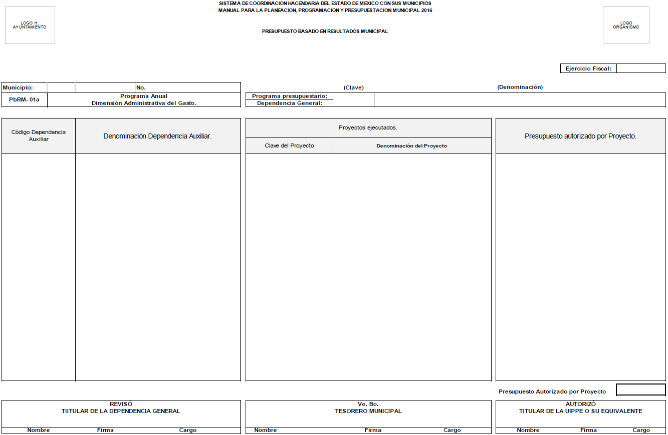

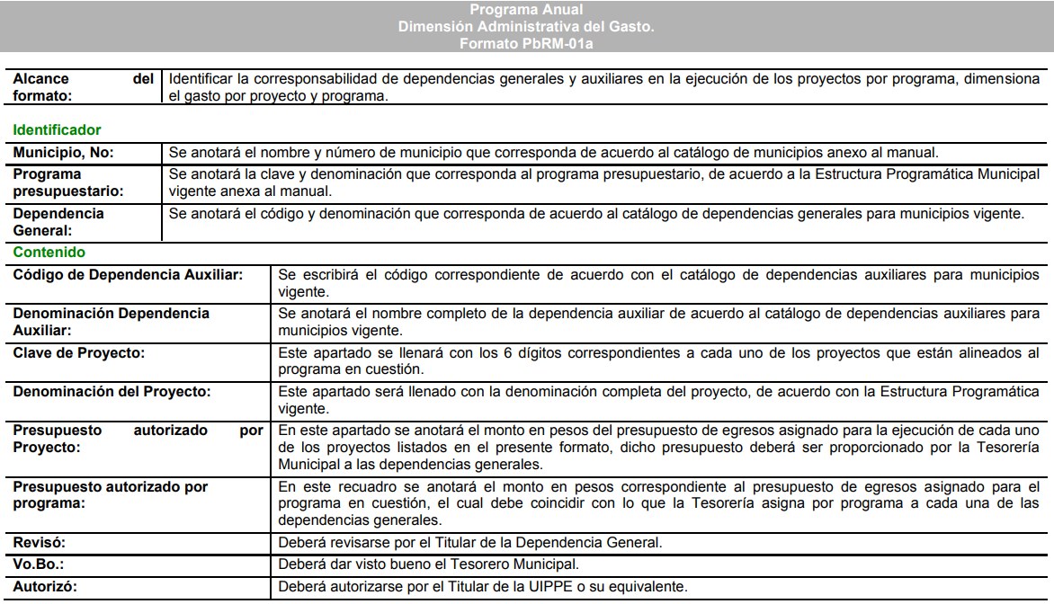

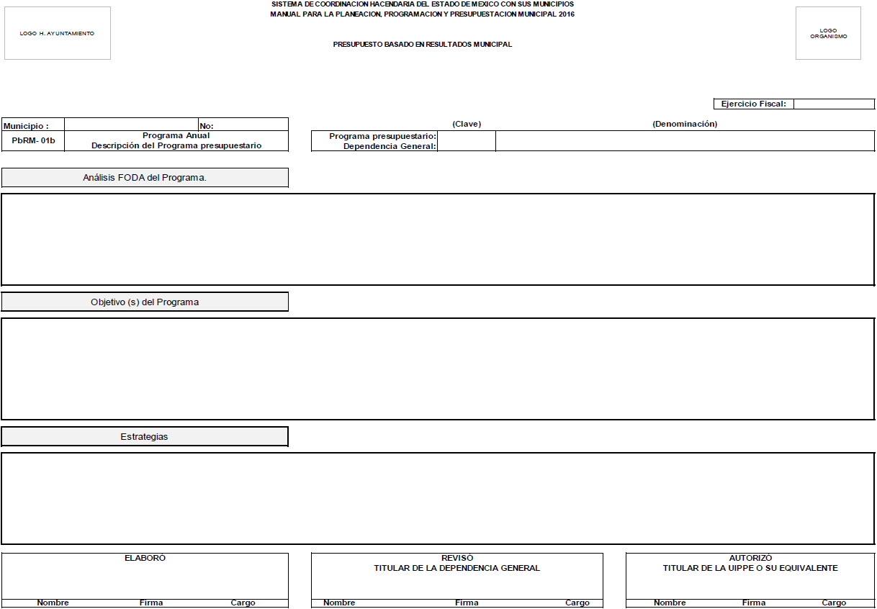

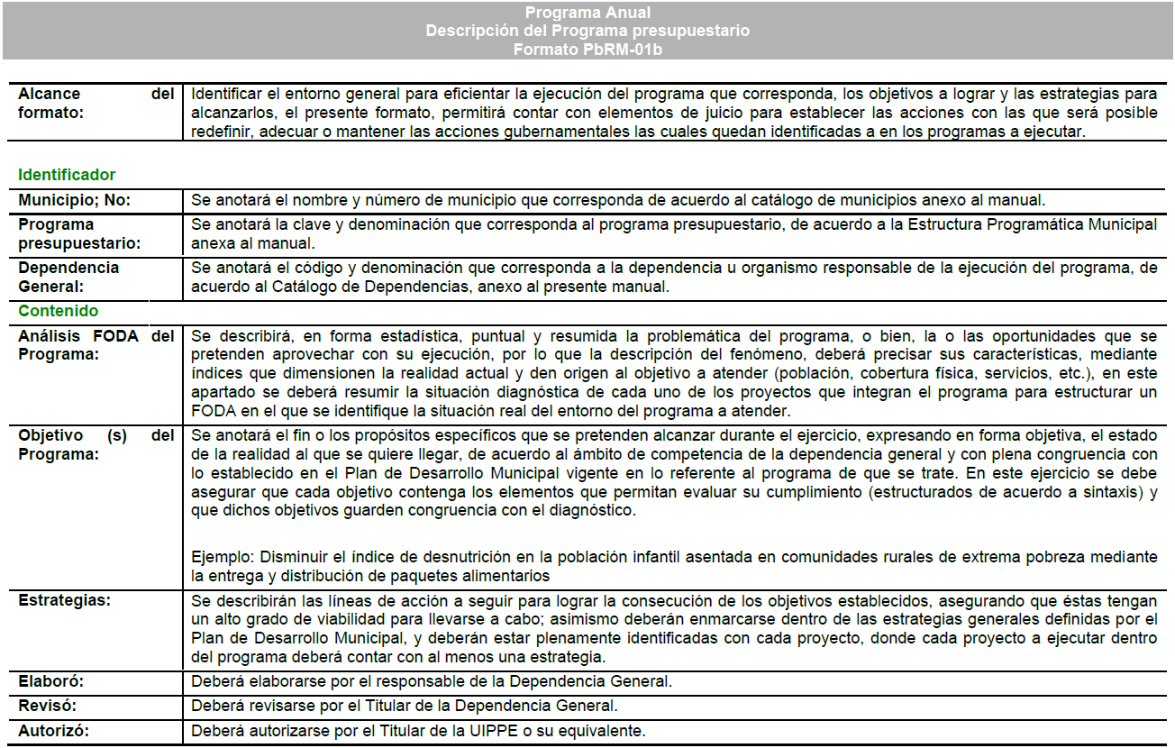

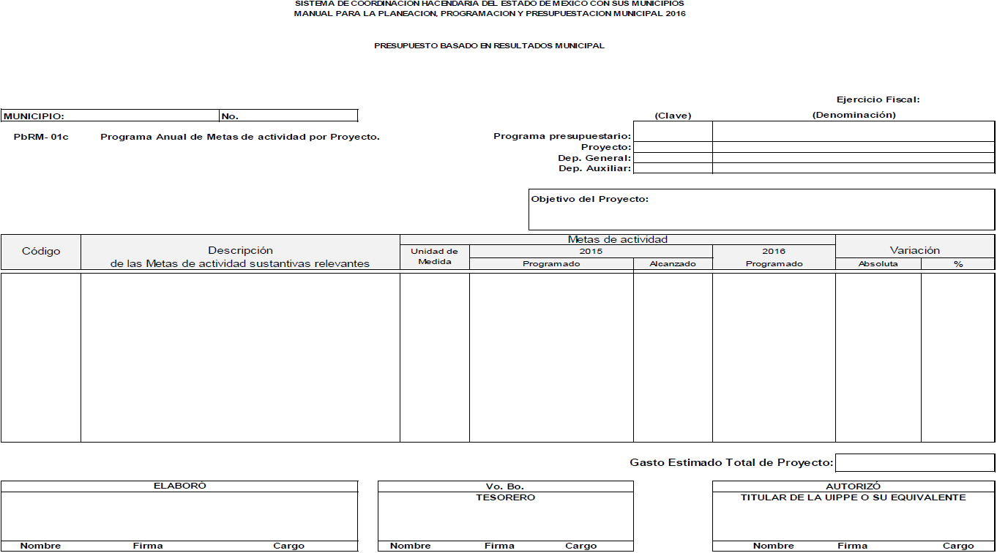

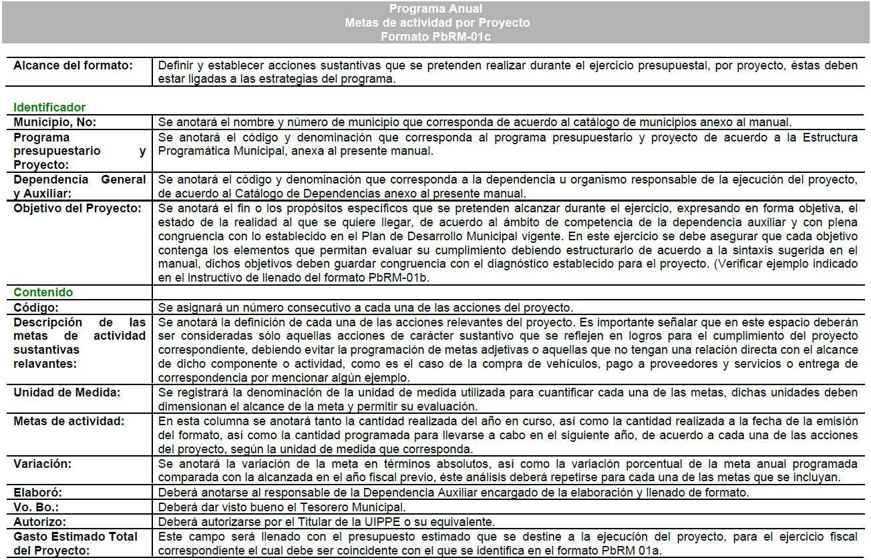

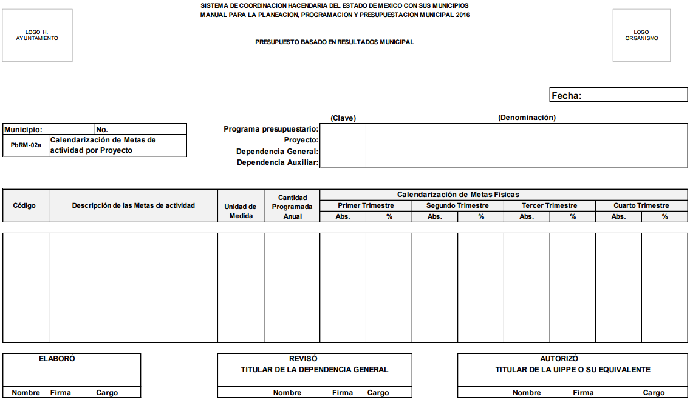

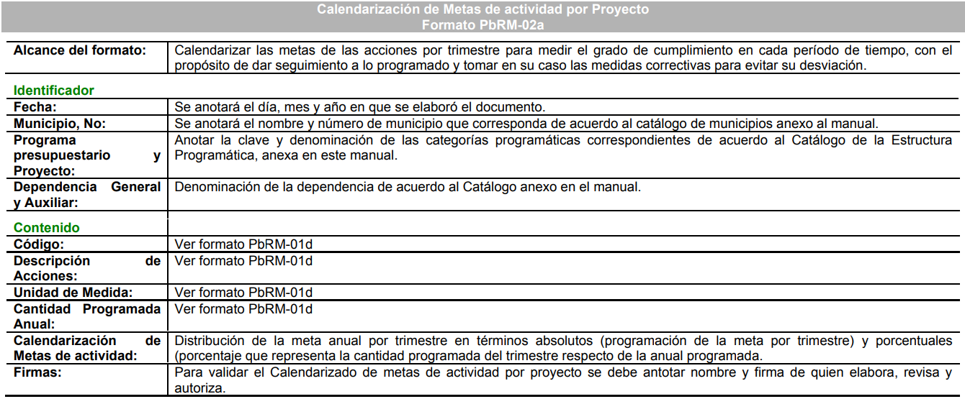

…”

(Énfasis añadido)

De la transcripción anterior, se advierte que el Manual para la Planeación, Programación y Presupuesto de Egresos Municipal para el Ejercicio Fiscal 2019, se trata de un ordenamiento que permitió a los Ayuntamientos y entidades públicas municipales, integrar el Anteproyecto de Presupuesto para el Ejercicio Fiscal 2019.

En ese sentido, lo que se pretende por parte de la Legislatura Local, es que tanto los gobiernos estatal y municipal, realicen una transición de un Presupuesto por Programas, hacia un Presupuesto basado en Resultados (PbR), que permita mediante el proceso de evaluación apoyar las decisiones presupuestarias con información sustantiva de los resultados de la aplicación de los recursos públicos.

Para tales efectos, dentro del referido Manual se establecieron los Lineamientos para la integración del Programa Anual, constituye un componente realizar la referida transición del Presupuesto por Programas al Presupuesto basado en Resultados (PbR), en el cual se plasman los objetivos, estrategias, metas, indicadores y proyectos, de acuerdo a las prioridades del Plan de Desarrollo Municipal y las demandas de la sociedad, el cual para su formulación precisa que deben ser requisitados los formatos PbRM-01a, PbRM-01b y PbRM-01c; asimismo, entre los formatos para integrar el Proyecto de Presupuesto, de acuerdo al referido Manual se encuentra el formato PbRM-2a o PbRM-02a; siendo éstos cuatro formatos, los requeridos por EL RECURRENTE, los cuales consisten en lo siguiente:

- PbRM-01a “Dimensión administrativa del gasto”, el cual tiene como propósito identificar el nivel de estructura administrativa los programas y proyectos de los cuales se responsabiliza cada una de las Dependencias Generales y Auxiliares Municipales.
- PbRM-01b “Descripción del Programa presupuestario, mismo que tiene como propósito, identificar el diagnóstico del entorno de responsabilidad el programa respectivo para sustentar y justificar la asignación del presupuesto del ejercicio fiscal 2017; definir los objetivos que se pretenden alcanzar, y establecer las estrategia que serán aplicadas para dar viabilidad al logro de dichos objetivos. El llenado de este formato es responsabilidad de los titulares de las Dependencias y Organismo Municipales ejecutores de los programas, según sea el caso, en coordinación con el titulas del área de planeación o su equivalente, según la estructura orgánica del Ayuntamiento y con la Tesorería la cual para asignar recursos deberá tener en cuenta la situación diagnóstica y los objetivos de cada programa y proyecto.

- PbRM-01c “Metas de actividad por Proyecto” tiene como propósito establecer las acciones relevantes y sustantivas para cada proyecto, mismas que deberán reflejar la diferencia entre el cumplimiento alcanzado durante el ejercicio fiscal 2016 y las cifras programadas que se estimen alcanzar en el ejercicio 2017.

- PbRM-02a “Calendarización de Metas de Actividad por Proyecto” tiene como objetivo calendarizar las metas de las acciones por trimestre para medir el grado de cumplimiento de cada periodo de tiempo, con el propósito de dar seguimiento a lo programado y tomar en su caso las medidas correctivas para evitar su desviación.

Asimismo, una vez integrado el Presupuesto de Egresos, el Manual para la Planeación, Programación y Presupuesto de Egresos Municipal para el Ejercicio Fiscal 2019 establece que los entes fiscalizables, como los Municipios, debieron realizar la presentación ante el Órgano Superior de Fiscalización del Estado de México, en forma impresa, aunado a ello, con el propósito de facilitar el manejo de los documentos, debieron acompañar, entre otros documentos, el Programa Anual (PbRM-01a, PbRM-01b, PbRM-01c, PbRM-01d, PbRM-01e y PbRM-2a) en archivos electrónicos, mismos que fueron insertos con antelación. En ese contexto, debe precisarse que, de los instructivos de llenado de cada uno de ellos, se observa que algunos de los campos respectivos, se requisitan anotado la clave de las dependencias generales con base en el Catálogo de Dependencias Generales y Auxiliares de los Ayuntamientos y Organismos.

Atento a lo anterior, y toda vez que, se ha acreditado la competencia que asumió EL SUJETO OBLIGADO en el marco de sus facultades, atribuciones y funciones, tiene fuente obligacional de generar, poseer y administrar la información requerida por EL RECURRENTE, esta Ponencia Resolutora ordena al SUJETO OBLIGADO, la entrega vía el SAIMEX, de los formatos PbRM-01a, PbRM-01b, PbRM-01c y PbRM-02a, de la Dependencias Auxiliares a cargo del citado servidor público del Municipio de Huehuetoca, para el ejercicio fiscal 2019, entregados al Órgano Superior de Fiscalización del Estado de México, en el que si bien no se establece el seguimiento de las actividades específicas del entonces Coordinación de Desarrollo Pecuario, si de las metas, planes y objetivos de área a su cargo; ello, en ejercicio de la facultad de suplir a los particulares en esta instancia, en términos del artículos 13 y 181 cuarto párrafo de la Ley de Transparencia y Acceso a la Información Pública del Estado de México y Municipios

En mérito de lo expuesto, esta Autoridad estima que las razones o motivos de inconformidad hechos valer por EL RECURRENTE devienen parcialmente fundados; por lo que, lo procedente es MODIFICAR las respuestas del SUJETO OBLIGADO y ordenar la entrega de la información referida en el presente Considerando.

Así, con fundamento en lo prescrito en los artículos 5, párrafos vigésimo segundo, vigésimo tercero y vigésimo cuarto, fracciones IV y V, de la Constitución Política del Estado Libre y Soberano de México, y los artículos 2, fracción II, 9, 29, 36, fracciones I y II, 176, 178, 179, 181, 185, fracción I, 186, 188 y 192, fracción III de la Ley de Transparencia y Acceso a la Información Pública del Estado de México y Municipios, este Pleno:

RESUELVE

- Resultan parcialmente fundadas las razones o motivos de inconformidad hechas valer por EL RECURRENTE en los recursos de revisión 01292/INFOEM/IP/RR/2020 y 01294/INFOEM/IP/RR/2020, asi como fundadas para los correspondientes recursos de revisión 01299/INFOEM/IP/RR/2020 y 01301/INFOEM/IP/RR/2020, en términos del Considerando SEXTO de la presente resolución.

- Se MODIFICAN las respuestas del SUJETO OBLIGADO y se ordena atienda las solicitudes de información pública 00017/HUEHUETO/IP/2020, 00021/HUEHUETO/IP/2020, 00018/HUEHUETO/IP/2020 y 00022/HUEHUETO/IP/2020, haciendo entrega al RECURRENTE, vía EL SAIMEX, en versión pública de ser procedente, en términos del Considerando SEXTO de la presente resolución, la siguiente información:

- “La documentación faltante de los procesos de elección de Delegados y Subdelegados Municipales; así como, de los miembros de los Consejos de Participación Ciudadana (COPACI) correspondiente a los años 2016 y 2019.

- La documentación faltante de los procesos de elección del Cronista Municipal, correspondiente a los años 2016 y 2019.

- Los reportes de actividades del servidor público señalado en la solicitud, correspondientes al mes de septiembre de 2019.

- Los Formatos PbRM-01a, PbRM-01b, PbRM-01c y PbRM-02a de la Coordinación de Desarrollo Pecuario del ejercicio 2019.

Debiendo notificar al RECURRENTE el Acuerdo de Clasificación de la información que apruebe su Comité de Transparencia, con motivo de la versión pública, así como mediante el cual se determine que la información concerniente a los particulares que participaron en la elección de Delegados y Subdelegados Municipales; miembros de los Consejos de Participación Ciudadana (COPACI) y del Cronista Municipal en los años 2016 y 2019, y que no hayan sido designados para los cargos, es información confidencial, conforme a los artículos 49, fracción VIII, 130, 143 y 149 de la Ley de Transparencia y Acceso a la Información Pública del Estado de México y Municipios.”

- Notifíquese al Titular de la Unidad de Transparencia del SUJETO OBLIGADO para que, conforme a los artículos 186, último párrafo y 189, párrafo segundo de la Ley de Transparencia y Acceso a la Información Pública del Estado de México y Municipios, dé cumplimiento a lo ordenado dentro del plazo de diez días hábiles, debiendo informar a este Instituto en un plazo de tres días hábiles siguientes sobre el cumplimiento dado a la resolución.

- Con fundamento en el artículo 198 de la Ley de Transparencia y Acceso a la Información Pública del Estado de México y Municipios, se apercibe al SUJETO OBLIGADO que, en caso de negarse a cumplir la presente resolución o hacerlo de manera parcial se actuará de conformidad con lo previsto en los artículos 213, 214, 216 y 217 de dicha Ley.

- Notifíquese al RECURRENTE la presente resolución.
- Hágase del conocimiento del RECURRENTE que, de conformidad con lo establecido en el artículo 196 de la Ley de Transparencia y Acceso a la Información Pública del Estado de México y Municipios, podrá impugnarla vía Juicio de Amparo en los términos de las leyes aplicables.

ASÍ LO RESUELVE, POR UNANIMIDAD DE VOTOS EL PLENO DEL INSTITUTO DE TRANSPARENCIA, ACCESO A LA INFORMACIÓN PÚBLICA Y PROTECCIÓN DE DATOS PERSONALES DEL ESTADO DE MÉXICO Y MUNICIPIOS, CONFORMADO POR LOS COMISIONADOS ZULEMA MARTÍNEZ SÁNCHEZ; EVA ABAID YAPUR; JOSÉ GUADALUPE LUNA HERNÁNDEZ; JAVIER MARTÍNEZ CRUZ Y LUIS GUSTAVO PARRA NORIEGA; EN LA DÉCIMA CUARTA SESIÓN ORDINARIA CELEBRADA EL DIECINUEVE DE AGOSTO DE DOS MIL VEINTE, ANTE EL SECRETARIO TÉCNICO DEL PLENO, ALEXIS TAPIA RAMÍREZ.
Zulema Martínez Sánchez
Comisionada Presidenta
(RÚBRICA)

Eva Abaid Yapur  Comisionada  (RÚBRICA) | José Guadalupe Luna Hernández  Comisionado  (RÚBRICA)
Javier Martínez Cruz  Comisionado  (RÚBRICA) | Luis Gustavo Parra Noriega  Comisionado  (RÚBRICA)
Alexis Tapia Ramírez
Secretario Técnico del Pleno
(RÚBRICA)

Esta hoja corresponde a la resolución de fecha diecinueve de agosto de dos mil veinte, emitida en los recursos de revisión números 01292/INFOEM/IP/RR/2020, 01294/INFOEM/IP/RR/2020, 01299/INFOEM/IP/RR/2020 y 01301/INFOEM/IP/RR/2020
YSM/ATU

